UNIVERSIDADE PAULISTA
CURSO SUPERIOR DE TECNOLOGIA EM ANÁLISE E DESENVOLVIMENTO DE SISTEMAS

HENDRYO BATISTA SARMENTO – RA R661946
LUCAS ALCÂNTARA LEAL – RA H32CIA9
MATHEUS TERCI – RA T319595
VINNICIUS GABRIEL M DOS SANTOS – RA H76DJJ6

PIM ESTOQUE:
solução tecnológica integrada para o controle de almoxarifado da Fixar Manutenção

SOROCABA
2026

HENDRYO BATISTA SARMENTO – RA R661946
LUCAS ALCÂNTARA LEAL – RA H32CIA9
MATHEUS TERCI – RA T319595
VINNICIUS GABRIEL M DOS SANTOS – RA H76DJJ6

PIM ESTOQUE:
solução tecnológica integrada para o controle de almoxarifado da Fixar Manutenção

Projeto Integrado Multidisciplinar (PIM IV) apresentado à Universidade Paulista – UNIP como requisito parcial para aprovação no 4º/3º período do Curso Superior de Tecnologia em Análise e Desenvolvimento de Sistemas.

Orientador(a): Prof.(ª) ____________________________

SOROCABA
2026
HENDRYO BATISTA SARMENTO – RA R661946
LUCAS ALCÂNTARA LEAL – RA H32CIA9
MATHEUS TERCI – RA T319595
VINNICIUS GABRIEL M DOS SANTOS – RA H76DJJ6

PIM ESTOQUE:
solução tecnológica integrada para o controle de almoxarifado da Fixar Manutenção

Projeto Integrado Multidisciplinar (PIM IV) apresentado à Universidade Paulista – UNIP como requisito parcial para aprovação no 4º/3º período do Curso Superior de Tecnologia em Análise e Desenvolvimento de Sistemas.

Aprovado em: ____/____/________

BANCA EXAMINADORA

_______________________________________ ____/____/________
Prof.(ª) ______________________________
Universidade Paulista – UNIP

_______________________________________ ____/____/________
Prof.(ª) ______________________________
Universidade Paulista – UNIP
RESUMO
Este trabalho apresenta o PIM Estoque, solução tecnológica integrada desenvolvida para modernizar o controle do almoxarifado da Fixar Manutenção e Instalações Ltda., pequena empresa fictícia de manutenção predial sediada em Sorocaba/SP, dando continuidade ao estudo iniciado no PIM III. O problema central era a gestão de materiais em planilhas e anotações em papel, que provocava divergência de saldo, falta de itens nas obras, compras emergenciais e ausência de registro sobre quem retirou cada material. O objetivo foi planejar, desenvolver e documentar uma solução completa, composta por uma API REST em ASP.NET Core 8 com autenticação JWT e perfis de acesso, um painel web administrativo, um aplicativo Flutter para Android com fila de sincronização para uso sem conexão e um banco de dados SQL Server com procedures, triggers e view. O trabalho percorre as nove etapas propostas: caracterização da organização; modelo de negócio em formato de assinatura (SaaS), com estimativa de custos de nuvem e ponto de equilíbrio; ações de responsabilidade social, diversidade e acessibilidade alinhadas à Lei Brasileira de Inclusão, ao Estatuto da Igualdade Racial e às diretrizes WCAG; arquitetura em camadas orientada a objetos; projeto lógico e físico do banco; plano de infraestrutura no Microsoft Azure com containers e pipeline de integração e entrega contínuas; e gerenciamento ágil com Scrum e Kanban em seis sprints de duas semanas. A metodologia combinou pesquisa bibliográfica nos livros-texto e materiais das disciplinas do semestre com desenvolvimento incremental versionado em Git. Como resultado, obteve-se uma solução funcional em que web e mobile compartilham as mesmas regras de negócio, o saldo nunca fica negativo, o histórico de movimentações é imutável e cada operação identifica o responsável. Conclui-se que a integração entre as disciplinas permitiu construir um produto viável para pequenas empresas, com caminho claro de evolução para relatórios, inventário físico e operação multiempresa.
Palavras-chave: Controle de estoque; ASP.NET Core; Flutter; Computação em nuvem; Scrum.
ABSTRACT
This work presents PIM Estoque, an integrated technological solution developed to modernize the storeroom control of Fixar Manutenção e Instalações Ltda., a fictitious small building maintenance company based in Sorocaba, Brazil, continuing the study started in PIM III. The core problem was the management of materials through spreadsheets and paper notes, which caused inconsistent balances, missing items at job sites, emergency purchases and no record of who withdrew each material. The goal was to plan, develop and document a complete solution, made up of an ASP.NET Core 8 REST API with JWT authentication and access profiles, an administrative web panel, a Flutter Android application with a synchronization queue for offline use, and a SQL Server database with stored procedures, triggers and a view. The work covers the nine proposed stages: characterization of the organization; a subscription (SaaS) business model, with cloud cost estimates and break-even analysis; social responsibility, diversity and accessibility actions aligned with Brazilian inclusion and racial equality laws and the WCAG guidelines; a layered object-oriented architecture; logical and physical database design; a Microsoft Azure infrastructure plan with containers and a continuous integration and delivery pipeline; and agile management with Scrum and Kanban over six two-week sprints. The methodology combined bibliographic research in the textbooks and materials of the semester courses with incremental development versioned in Git. As a result, a working solution was obtained in which web and mobile share the same business rules, the balance never becomes negative, the movement history is immutable and every operation identifies the person responsible. It is concluded that integrating the courses made it possible to build a viable product for small companies, with a clear path toward reports, physical inventory and multi-company operation.
Keywords: Inventory control; ASP.NET Core; Flutter; Cloud computing; Scrum.
LISTA DE FIGURAS
Figura 1 – Organograma da Fixar Manutenção 15
Figura 2 – Ponto de equilíbrio do PIM Estoque 18
Figura 3 – Arquitetura da aplicação web 22
Figura 4 – Fluxo de navegação do aplicativo 28
Figura 5 – Diagrama de classes do back-end 31
Figura 6 – Modelo entidade-relacionamento do PIM Estoque 33
Figura 7 – Arquitetura de implantação no Microsoft Azure 36
Figura 8 – Pipeline de integração e entrega contínuas 38
Figura 9 – Cronograma das sprints 40
Figura 10 – Quadro Kanban da equipe em 10/11/2026 41

LISTA DE QUADROS
Quadro 1 – Processos do almoxarifado e apoio do PIM Estoque 15
Quadro 2 – Business Model Canvas do PIM Estoque 17
Quadro 3 – Critérios WCAG 2.1 e recursos implementados 20
Quadro 4 – Endpoints da API do PIM Estoque 23
Quadro 5 – Configuração da autenticação JWT (Program.cs) 24
Quadro 6 – Permissões por perfil de acesso 25
Quadro 7 – Registro de movimentação no serviço (MovimentacaoService.cs) 26
Quadro 8 – Telas principais do aplicativo 27
Quadro 9 – Envio da fila de pendências (product_catalog.dart) 28
Quadro 10 – Ciclo de vida da Activity e comportamento do aplicativo 29
Quadro 11 – Modelo lógico: tabelas, chaves e relacionamentos 34
Quadro 12 – Trecho da procedure sp_RegistrarMovimentacao (003_procedures.sql) 34
Quadro 13 – Trigger de imutabilidade do histórico (002_triggers.sql) 35
Quadro 14 – Serviços de nuvem do plano de implantação 37
Quadro 15 – Papéis do Scrum na equipe 39
Quadro 16 – Product Backlog 39
Quadro 17 – Sprint Backlog da Sprint 6 40

LISTA DE TABELAS
Tabela 1 – Custos mensais estimados de nuvem 17
Tabela 2 – Planos de assinatura propostos 17
Tabela 3 – Custos fixos mensais estimados 18

LISTA DE ABREVIATURAS E SIGLAS
ABNT | Associação Brasileira de Normas Técnicas
ACR | Azure Container Registry
API | Application Programming Interface (interface de programação de aplicações)
BMC | Business Model Canvas (quadro de modelo de negócios)
CI/CD | Continuous Integration / Continuous Delivery (integração e entrega contínuas)
CNPJ | Cadastro Nacional da Pessoa Jurídica
CSP | Content Security Policy (política de segurança de conteúdo)
DI | Dependency Injection (injeção de dependência)
DoD | Definition of Done (definição de pronto)
DTO | Data Transfer Object (objeto de transferência de dados)
EF Core | Entity Framework Core
EPI | Equipamento de Proteção Individual
HTTP | Hypertext Transfer Protocol
HTTPS | Hypertext Transfer Protocol Secure
JSON | JavaScript Object Notation
JWT | JSON Web Token
LBI | Lei Brasileira de Inclusão da Pessoa com Deficiência
LGPD | Lei Geral de Proteção de Dados Pessoais
MER | Modelo Entidade-Relacionamento
ORM | Object-Relational Mapper (mapeador objeto-relacional)
OWASP | Open Worldwide Application Security Project
PaaS | Platform as a Service (plataforma como serviço)
PBKDF2 | Password-Based Key Derivation Function 2
PIM | Projeto Integrado Multidisciplinar
PMBOK | Project Management Body of Knowledge
PO | Product Owner
REST | Representational State Transfer
SaaS | Software as a Service (software como serviço)
SQL | Structured Query Language
TDE | Transparent Data Encryption
TI | Tecnologia da Informação
UNIP | Universidade Paulista
WCAG | Web Content Accessibility Guidelines
WIP | Work in Progress (trabalho em andamento)
SUMÁRIO
1 INTRODUÇÃO 12
2 CARACTERIZAÇÃO DA ORGANIZAÇÃO 14
2.1 Segmento de atuação 14
2.2 Produtos e serviços 14
2.3 Estrutura organizacional 14
2.4 Principais processos 15
2.5 Problemas identificados 15
2.6 Oportunidades de melhoria por meio da tecnologia 15
3 PLANEJAMENTO DA SOLUÇÃO E EMPREENDEDORISMO EM TI 16
3.1 Problema, objetivos e público-alvo 16
3.2 Proposta de valor, benefícios e diferenciais 16
3.3 Modelo de negócio 16
3.4 Análise de viabilidade 17
4 RESPONSABILIDADE SOCIAL, DIVERSIDADE E RELAÇÕES ÉTNICO-RACIAIS 19
4.1 Combate à discriminação 19
4.2 Valorização da diversidade 20
4.3 Recursos tecnológicos inclusivos e acessibilidade 20
4.4 Tecnologia para a promoção da cidadania 21
5 APLICAÇÃO WEB (.NET) 22
5.1 Arquitetura da aplicação 22
5.2 APIs REST 23
5.3 Autenticação 24
5.4 Segurança 25
5.5 Estrutura administrativa 25
5.6 Integração entre módulos 26
6 APLICAÇÃO MOBILE 27
6.1 Telas principais 27
6.2 Fluxo de navegação 27
6.3 Autenticação 28
6.4 Sincronização de dados 28
6.5 Integração com as APIs 29
6.6 Ciclo de vida no Android 29
7 ARQUITETURA DE SOFTWARE 30
7.1 Organização em camadas 30
7.2 Orientação a objetos 30
7.3 Modularização 32
8 BANCO DE DADOS 33
8.1 Modelo entidade-relacionamento 33
8.2 Modelo lógico 33
8.3 Modelo físico 34
8.4 Procedures e view 34
8.5 Triggers 35
8.6 Script completo do banco 35
9 INFRAESTRUTURA EM NUVEM E DEVOPS 36
9.1 Arquitetura em nuvem 36
9.2 Serviços utilizados 36
9.3 Containers 37
9.4 Pipeline CI/CD 37
9.5 Monitoramento 38
9.6 Escalabilidade 38
9.7 Segurança da infraestrutura 38
10 GERENCIAMENTO ÁGIL DO PROJETO 39
10.1 Papéis e eventos 39
10.2 Product Backlog 39
10.3 Sprint Backlog 40
10.4 Cronograma das sprints 40
10.5 Quadro Kanban 41
10.6 Definição das entregas 41
11 CONCLUSÃO 42
REFERÊNCIAS 43
APÊNDICE A – SCRIPT SQL COMPLETO DO BANCO DE DADOS 46
ANEXO A – FICHA DE CONTROLE DO PIM 52

1 INTRODUÇÃO
A transformação digital deixou de ser exclusividade das grandes corporações. Pequenas empresas de serviços também dependem de informação confiável para atender clientes no prazo, controlar custos e planejar compras. No setor de manutenção predial, em que cada chamado exige materiais específicos, a falta de um parafuso, de um disjuntor ou de um EPI pode interromper uma obra inteira, gerar deslocamentos extras e comprometer a reputação da empresa diante do cliente.
Este Projeto Integrado Multidisciplinar (PIM IV) dá continuidade ao estudo realizado no PIM III e tem como tema o desenvolvimento e a implantação de uma solução tecnológica corporativa integrada para apoiar a transformação digital de uma organização. A empresa escolhida é a Fixar Manutenção e Instalações Ltda., organização fictícia de Sorocaba/SP cujo almoxarifado é controlado por planilhas e anotações em papel. A proposta do grupo é o PIM Estoque, sistema composto por uma API REST, um painel web administrativo, um aplicativo móvel e um banco de dados relacional, planejado para operar em nuvem.
O objetivo geral é desenvolver uma solução completa, que vai do planejamento do negócio à definição da infraestrutura, considerando inovação, inclusão, desempenho, escalabilidade, segurança e qualidade. Os objetivos específicos acompanham as nove etapas da proposta: caracterizar a organização; planejar a solução e avaliar sua viabilidade; incorporar ações de responsabilidade social e diversidade; desenvolver as aplicações web e mobile integradas por APIs; definir a arquitetura orientada a objetos; projetar o banco de dados; planejar a infraestrutura em nuvem com práticas de DevOps; e gerenciar o projeto com métodos ágeis.
A justificativa está no impacto direto do controle de materiais sobre o resultado de uma prestadora de serviços: estoque desatualizado leva a compras emergenciais, mais caras, e a perdas sem responsável identificado. Do ponto de vista acadêmico, o projeto integra os conteúdos de Empreendedorismo em TI, Relações Étnico-raciais e Afrodescendência, Desenvolvimento Web com .NET, Desenvolvimento Mobile, Programação Aplicada em .NET, Programação de Banco de Dados, Cloud Computing e DevOps e Gerenciamento de Projetos Ágil.
A metodologia combinou pesquisa bibliográfica, com base nos livros-texto e nas aulas das disciplinas, e desenvolvimento incremental do software em sprints de duas semanas, com código versionado em Git e verificado por testes automatizados. O documento foi normalizado conforme o guia da Biblioteca da Universidade Paulista - UNIP (2025).
O trabalho está organizado da seguinte forma: a seção 2 caracteriza a organização; a seção 3 apresenta o planejamento da solução e o modelo de negócio; a seção 4 trata de responsabilidade social, diversidade e acessibilidade; as seções 5 e 6 descrevem as aplicações web e mobile; a seção 7 detalha a arquitetura de software; a seção 8, o banco de dados; a seção 9, a infraestrutura em nuvem e DevOps; e a seção 10, o gerenciamento ágil. Por fim, a conclusão retoma os objetivos e aponta trabalhos futuros.

2 CARACTERIZAÇÃO DA ORGANIZAÇÃO
Esta seção apresenta a organização estudada desde o PIM III. Como aquele estudo não havia atribuído nome à empresa, o grupo adotou uma razão social fictícia, preservando as características levantadas.

2.1 Segmento de atuação
A Fixar Manutenção e Instalações Ltda. é uma pequena empresa de Sorocaba/SP, com cerca de 25 colaboradores, que atua em manutenção predial e instalações elétricas e hidráulicas para condomínios, lojas e pequenos prédios comerciais, por contratos mensais e chamados avulsos.

2.2 Produtos e serviços
A empresa não fabrica produtos: vende serviços cuja execução consome materiais, como manutenção preventiva de áreas comuns, atendimento corretivo a chamados com prazo contratual, pequenas instalações e reformas e inspeção de itens de segurança. Para isso, o almoxarifado guarda consumíveis, fixadores, EPIs, ferramentas e materiais elétricos, hidráulicos e de limpeza, cada um com unidade própria (unidade, peça, par, caixa, pacote ou rolo).

2.3 Estrutura organizacional
A estrutura é funcional e enxuta: diretoria (sócio-proprietário), administrativo e financeiro, que também faz as compras, operações, com encarregados e técnicos, comercial e almoxarifado, com um almoxarife. A Figura 1 destaca as áreas usuárias do PIM Estoque.
Figura 1 – Organograma da Fixar Manutenção
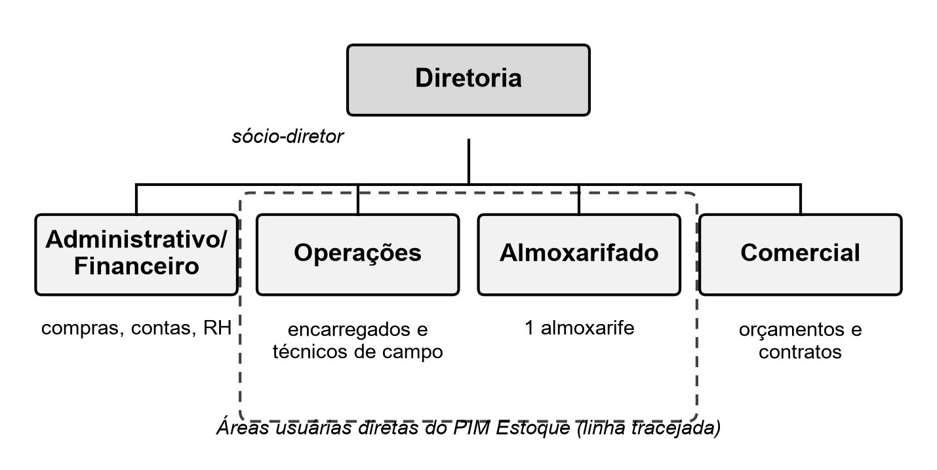
Fonte: elaborado pelos autores (2026).

2.4 Principais processos
O Quadro 1 resume os processos do almoxarifado mapeados no PIM III e o apoio do sistema a cada um.
Quadro 1 – Processos do almoxarifado e apoio do PIM Estoque
Processo | Situação anterior | Com o PIM Estoque
Recebimento | Papel; planilha no fim do dia | Entrada com fornecedor e usuário
Retirada para obra | Anotação nem sempre feita | Saída recusada se faltar saldo
Reposição | Percepção do almoxarife | Lista automática pelo mínimo
Consulta de saldo | Ligação ao almoxarifado | Pesquisa no celular
Prestação de contas | Sem histórico confiável | Histórico imutável e auditoria
Fonte: elaborado pelos autores (2026).

2.5 Problemas identificados
O levantamento apontou cinco problemas: saldo da planilha diferente do físico; falta de material na obra, obrigando o técnico a voltar à base; compras emergenciais mais caras; ausência de registro de quem retirou cada item; e dependência do almoxarife, único a saber onde cada material estava.

2.6 Oportunidades de melhoria por meio da tecnologia
Esses problemas têm causa comum: a informação é registrada tarde demais. A tecnologia permite registrar a movimentação na hora, pelo celular, centralizar as regras de saldo, identificar o responsável e alertar antes da falta.

3 PLANEJAMENTO DA SOLUÇÃO E EMPREENDEDORISMO EM TI
Esta seção define a solução proposta para a Fixar e analisa sua viabilidade como produto, uma vez que o mesmo problema se repete em muitas pequenas prestadoras de serviço.

3.1 Problema, objetivos e público-alvo
O problema a ser resolvido é a perda de controle sobre os materiais do almoxarifado, que gera custo e atraso nos serviços. Os objetivos da solução são: manter o saldo correto e sempre não negativo; registrar toda entrada e saída com responsável e motivo; avisar quando um item atingir o estoque mínimo; permitir consulta e registro pelo celular, mesmo sem conexão; e restringir as operações conforme o perfil do usuário.
O público-alvo imediato são almoxarife, técnicos, comprador e diretoria da Fixar; como produto, são pequenas empresas de serviços técnicos, com 10 a 80 colaboradores, que mantêm almoxarifado próprio e ainda usam planilhas.

3.2 Proposta de valor, benefícios e diferenciais
A proposta de valor é “saber o que há no almoxarifado, onde está e quem retirou, em tempo real e pelo celular”. Os benefícios esperados são menos compras emergenciais e idas à base, responsabilização nas retiradas e compras planejadas pelo estoque mínimo. Os diferenciais competitivos são a implantação simples, o foco no almoxarifado de serviços, o uso no celular sem internet, a acessibilidade desde o projeto e a assinatura mensal, sem investimento em servidores.

3.3 Modelo de negócio
Para organizar o modelo de negócio foi utilizado o Business Model Canvas, ferramenta que descreve em nove blocos como uma organização cria, entrega e captura valor (Osterwalder; Pigneur, 2011). O Quadro 2 resume o canvas do PIM Estoque como software como serviço (SaaS).
Quadro 2 – Business Model Canvas do PIM Estoque
Bloco | Definição
Segmentos de clientes | Pequenas empresas de manutenção e serviços técnicos com almoxarifado próprio; cliente-piloto: Fixar Manutenção
Proposta de valor | Saldo confiável em tempo real, rastreio de quem retirou, alerta de reposição e uso no celular sem internet
Canais | Site com teste gratuito de 30 dias, indicação de clientes, associações comerciais e parceiros contábeis
Relacionamento | Autoatendimento, base de ajuda, suporte por chat e implantação assistida no primeiro mês
Fontes de receita | Assinatura mensal por empresa em três planos; serviço opcional de importação de planilhas
Recursos principais | Software (API, painel e app), equipe de desenvolvimento e infraestrutura em nuvem
Atividades principais | Desenvolvimento contínuo, operação da nuvem, suporte e marketing digital
Parcerias principais | Provedor de nuvem (Microsoft Azure), escritórios de contabilidade e distribuidores de materiais
Estrutura de custos | Nuvem, pessoal de suporte e desenvolvimento, impostos, taxas de pagamento e marketing
Fonte: elaborado pelos autores (2026).

3.4 Análise de viabilidade
Os valores a seguir são estimativas do grupo, em reais arredondados, feitas com a calculadora de preços do Azure (Microsoft, 2026b), e variam com câmbio e consumo. A Tabela 1 compara a fase piloto com uma fase de crescimento.
Tabela 1 – Custos mensais estimados de nuvem
Serviço | Configuração (piloto → crescimento) | Piloto (R$/mês) | Crescimento (R$/mês)
App Service (Linux) | B1, 1 instância → S1, 2 instâncias | R$ 75 | R$ 760
Azure SQL Database | Basic (5 DTU) → Standard S1 (20 DTU) | R$ 28 | R$ 165
Container Registry | Basic → Standard | R$ 28 | R$ 110
Key Vault | operações de leitura de segredos | R$ 5 | R$ 10
Application Insights | cota gratuita → ingestão paga | R$ 0 | R$ 60
Armazenamento e tráfego | backups e saída de dados | R$ 15 | R$ 45
Domínio | registro .com.br (rateio mensal) | R$ 5 | R$ 5
Total estimado |  | R$ 156 | R$ 1.155
Fonte: elaborado pelos autores (2026), valores estimados.
O produto será vendido em três planos de assinatura, apresentados na Tabela 2 com a participação esperada de cada um na carteira. Com essa distribuição, o valor médio por cliente (ticket médio) é de R$ 231,50 por mês.
Tabela 2 – Planos de assinatura propostos
Plano | Mensalidade | Inclui | Participação estimada
Essencial | R$ 149 | Até 3 usuários, painel web, 500 materiais | 40%
Profissional | R$ 249 | Até 10 usuários, app com modo offline, fornecedores | 45%
Empresarial | R$ 399 | Usuários ilimitados, suporte prioritário, importação assistida | 15%
Fonte: elaborado pelos autores (2026), valores estimados.
Os custos fixos mensais da operação, listados na Tabela 3, somam R$ 4.650. O custo variável por cliente foi estimado em R$ 25, valor que reúne impostos do Simples Nacional sobre a mensalidade, a taxa do meio de pagamento e uma parcela de suporte e armazenamento.
Tabela 3 – Custos fixos mensais estimados
Item | Valor (R$/mês)
Infraestrutura em nuvem (entre piloto e crescimento) | R$ 600
Ferramentas, e-mail e repositório | R$ 150
Suporte e manutenção (meio período) | R$ 3.000
Contabilidade | R$ 400
Marketing digital | R$ 500
Total de custos fixos | R$ 4.650
Fonte: elaborado pelos autores (2026), valores estimados.
O ponto de equilíbrio, em número de clientes, é obtido dividindo o custo fixo pela margem de contribuição unitária (ticket médio menos custo variável): R$ 4.650 ÷ (R$ 231,50 − R$ 25) ≈ 22.5. Portanto, a operação se paga a partir de 23 empresas assinantes, como mostra a Figura 2. Com 40 clientes, a margem mensal seria de aproximadamente R$ 3.610, o que recuperaria o investimento inicial estimado em R$ 25.000 (horas de desenvolvimento e registro de marca) em cerca de 7 meses. Os riscos principais, concorrência e resistência à troca da planilha, são mitigados pelo teste gratuito e pela importação dos dados existentes.
Figura 2 – Ponto de equilíbrio do PIM Estoque
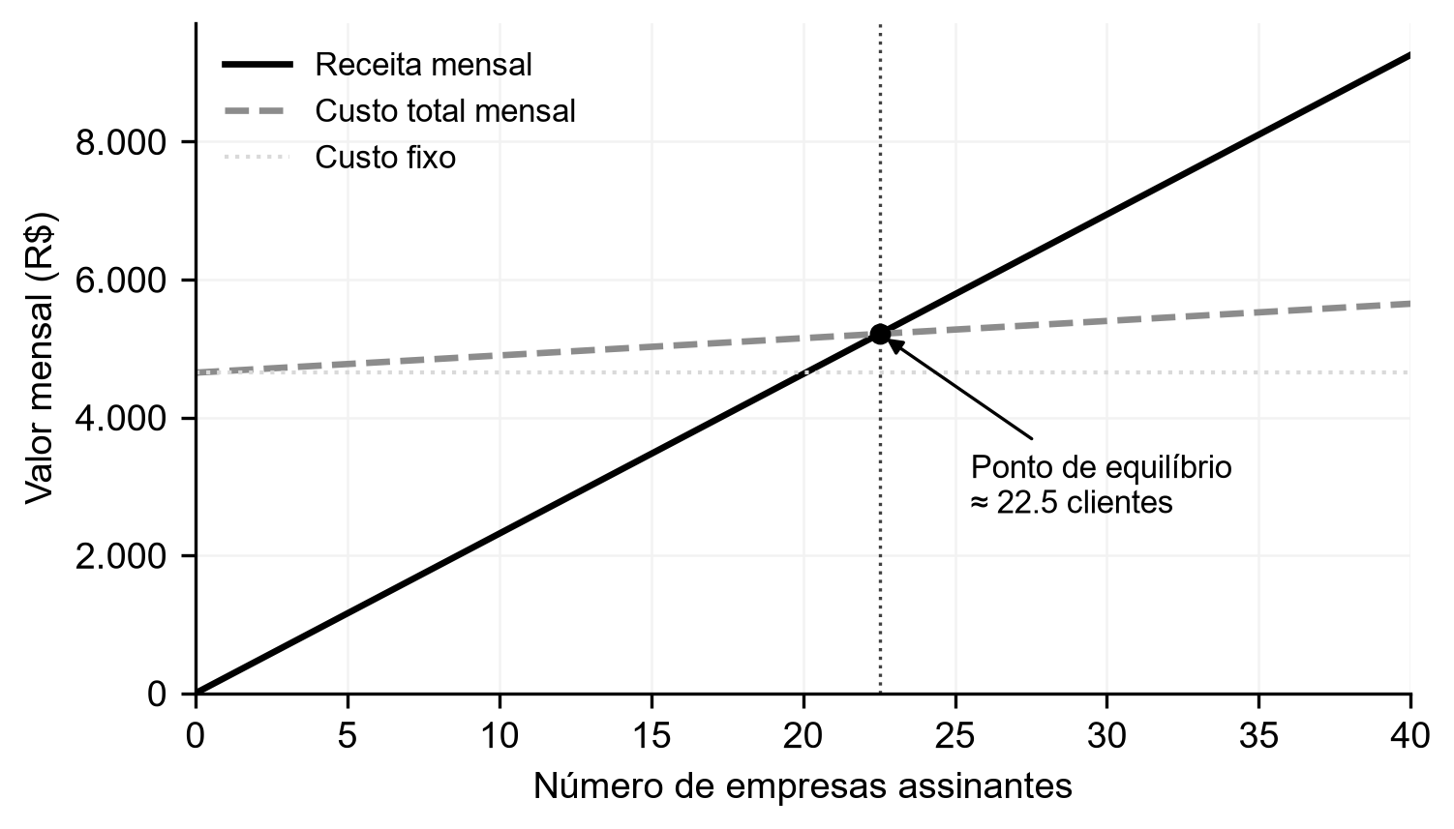
Fonte: elaborado pelos autores (2026), valores estimados.

4 RESPONSABILIDADE SOCIAL, DIVERSIDADE E RELAÇÕES ÉTNICO-RACIAIS
Uma solução tecnológica não é neutra: as escolhas de projeto podem ampliar ou reduzir barreiras para as pessoas que a utilizam. Almeida (2019) mostra que o racismo é estrutural, isto é, reproduz-se também por meio de regras e procedimentos institucionais aparentemente imparciais. Por isso, o grupo tratou inclusão e diversidade como requisitos do PIM Estoque, e não como acessórios. Esta seção descreve as ações previstas no sistema e na implantação na Fixar.

4.1 Combate à discriminação
O Estatuto da Igualdade Racial define discriminação racial como toda distinção, exclusão, restrição ou preferência baseada em raça, cor, descendência ou origem que anule ou restrinja direitos em igualdade de condições, e atribui também ao setor privado a promoção da igualdade de oportunidades no trabalho (Brasil, 2010). A Lei nº 7.716/1989 tipifica como crime as práticas resultantes de preconceito de raça ou de cor (Brasil, 1989). No PIM Estoque, essas diretrizes se traduzem em decisões concretas:
a) o cadastro de usuários coleta apenas nome, e-mail e perfil; não há campos de raça, gênero, idade ou foto, seguindo o princípio da necessidade da LGPD (Brasil, 2018) e evitando dados que poderiam servir de base para tratamento discriminatório;
b) o campo de nome aceita o nome social, que é o exibido nas telas e no histórico;
c) o sistema não toma decisões automatizadas sobre pessoas: o histórico registra fatos (quem retirou, quanto e por quê), sem pontuações ou rankings de colaboradores;
d) o histórico é imutável e auditável, o que protege o trabalhador contra acusações infundadas de extravio, pois cada saída tem responsável, data e motivo registrados.

4.2 Valorização da diversidade
A equipe da Fixar reúne pessoas de diferentes origens, idades e níveis de familiaridade com tecnologia. A interface usa linguagem simples, sem jargões, e o material de treinamento usará exemplos e imagens que representem a diversidade étnico-racial e de gênero dos colaboradores. A Lei nº 10.639/2003 tornou obrigatório o ensino de história e cultura afro-brasileira (Brasil, 2003); embora dirigida à educação, ela inspira a empresa a incluir, nas capacitações internas, a contribuição da população negra para o trabalho técnico e a construção civil no país, combatendo estereótipos.

4.3 Recursos tecnológicos inclusivos e acessibilidade
A Lei Brasileira de Inclusão determina a acessibilidade dos sítios mantidos por empresas no país:
É obrigatória a acessibilidade nos sítios da internet mantidos por empresas com sede ou representação comercial no País ou por órgãos de governo, para uso da pessoa com deficiência, garantindo-lhe acesso às informações disponíveis, conforme as melhores práticas e diretrizes de acessibilidade adotadas internacionalmente (Brasil, 2015, art. 63).
A referência internacional adotada foi a WCAG 2.1, nível AA, que organiza os critérios em quatro princípios: perceptível, operável, compreensível e robusto (W3C, 2018). O Quadro 3 relaciona critérios da norma às soluções implementadas no painel web e no aplicativo.
Quadro 3 – Critérios WCAG 2.1 e recursos implementados
Critério WCAG 2.1 | Painel web | Aplicativo Flutter
1.3.1 Informações e relações | HTML semântico (header, nav, main, section), 25 rótulos de formulário e 5 tabelas com caption | Widgets do Material com rótulos e dicas (tooltip) em botões de ícone
1.4.3 Contraste mínimo (4,5:1) | Texto principal 14,4:1; botão primário 6,7:1 | Tema com cores de alto contraste
1.4.4 Redimensionar texto | Tamanhos em rem, respeitando o zoom do navegador | Layout testado com texto ampliado e tela pequena
2.1.1 Teclado e 2.4.1 Ignorar blocos | Navegação completa por teclado e link “Pular para o conteúdo” | Ordem de foco natural dos widgets
2.4.7 Foco visível | Contorno de foco destacado (:focus-visible) | Indicador de foco padrão do Material
3.1.1 Idioma da página | Atributo lang="pt-BR" | Textos em português
4.1.3 Mensagens de status | Região aria-live para avisos de sucesso e erro | Semantics com liveRegion nas mensagens do estoque
Fonte: elaborado pelos autores (2026).
Além desses itens, o painel respeita a preferência do sistema por movimento reduzido (prefers-reduced-motion) e associa mensagens de erro aos campos por aria-describedby, o que permite a leitores de tela como NVDA e TalkBack anunciar o problema junto ao campo. No aplicativo, o Flutter expõe a árvore de semântica dos widgets aos serviços de acessibilidade do Android (Google, 2026a), e a navegação adapta-se a telas largas com trilho lateral. Para pessoas com baixa visão ou pouca familiaridade digital, as ações principais usam botões grandes com texto, e não apenas ícones.

4.4 Tecnologia para a promoção da cidadania
Ao organizar o almoxarifado, o PIM Estoque reduz desperdício e compras emergenciais. O grupo propõe à Fixar três ações de cidadania: vagas de aprendiz de almoxarifado para jovens de comunidades periféricas de Sorocaba, com atenção à equidade racial; oficinas gratuitas de letramento digital usando o próprio aplicativo; e doação de materiais com defeito estético a projetos comunitários, com saída registrada no sistema. No produto SaaS, prevê-se desconto para cooperativas e microempreendedores individuais.

5 APLICAÇÃO WEB (.NET)
A aplicação web é o núcleo do PIM Estoque: concentra as regras de negócio, expõe as APIs consumidas pelo painel e pelo aplicativo e serve o próprio painel administrativo. Foi construída em ASP.NET Core 8 com Entity Framework Core e SQL Server, tecnologias estudadas na disciplina de Desenvolvimento Web com .NET (Peres, 2026).

5.1 Arquitetura da aplicação
A Figura 3 mostra a arquitetura. Os clientes se comunicam com a API por HTTPS, trocando JSON. Dentro da API, cada requisição atravessa o pipeline de middlewares do ASP.NET Core, responsável por tratamento de erros, cabeçalhos de segurança, CORS, autenticação e autorização, antes de chegar ao controller adequado (Peres, 2026, p. 14). Os controllers apenas traduzem HTTP; as regras ficam nos serviços, que acessam o banco pelo contexto do EF Core.
Figura 3 – Arquitetura da aplicação web
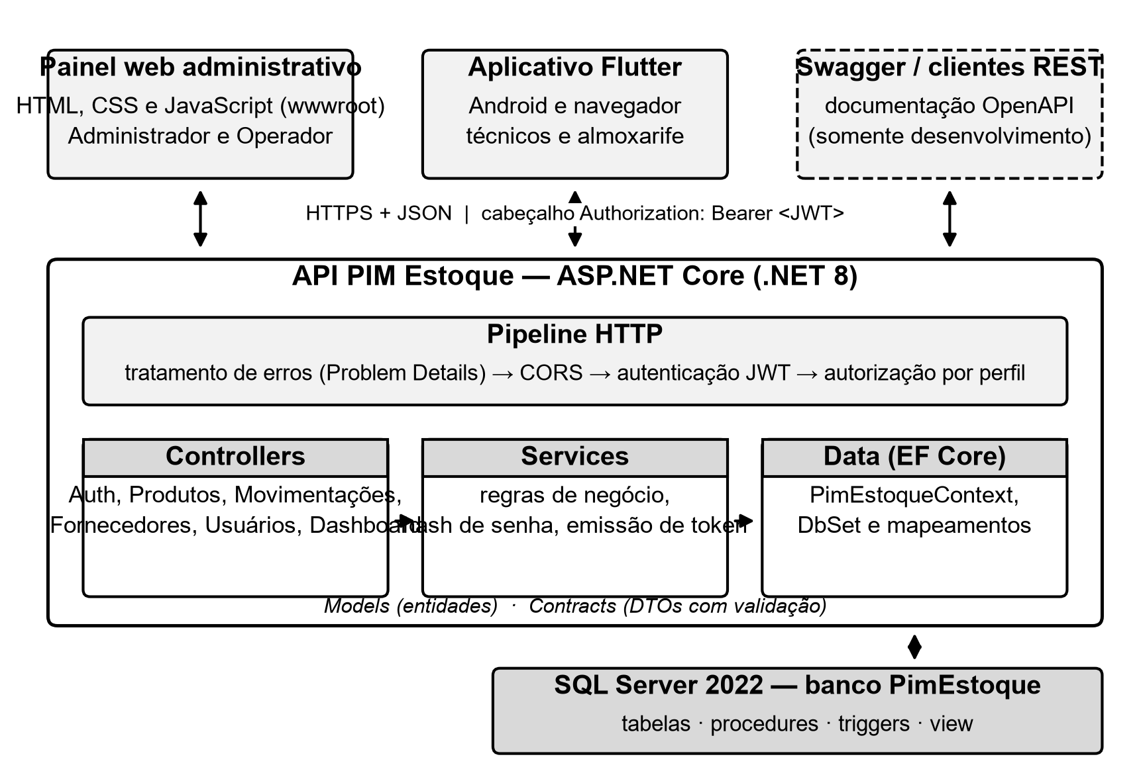
Fonte: elaborado pelos autores (2026).
Optou-se por uma API única que também entrega o painel como arquivos estáticos (pasta wwwroot), o que simplifica a implantação em um único container e elimina problemas de CORS entre painel e API, estratégia de implantação integrada discutida por Peres (2026, p. 200).

5.2 APIs REST
A API segue o estilo arquitetural REST, em que os recursos são identificados por URIs e manipulados por uma interface uniforme de métodos HTTP, sem estado de sessão no servidor (Fielding, 2000). O Quadro 4 lista os endpoints, todos com prefixo /api e corpo em JSON com nomes em camelCase.
Quadro 4 – Endpoints da API do PIM Estoque
Método | Rota | Perfil exigido | Finalidade
POST | /api/auth/login | público | Autentica e devolve o token JWT
GET | /api/auth/me | autenticado | Dados do usuário logado
GET | /api/produtos?busca=&reposicao= | autenticado | Lista e pesquisa materiais
GET | /api/produtos/{id} | autenticado | Consulta um material
POST / PUT | /api/produtos[/{id}] | Administrador, Operador | Cadastra ou edita
DELETE | /api/produtos/{id} | Administrador | Exclui (409 se houver histórico)
GET | /api/movimentacoes?produtoId= | autenticado | Últimas 100 movimentações
POST | /api/movimentacoes | Administrador, Operador | Registra entrada ou saída (409 se faltar saldo)
GET | /api/dashboard/resumo | autenticado | Indicadores e saldo por categoria
GET / POST / PUT | /api/fornecedores[/{id}] | leitura: autenticado; escrita: Administrador, Operador | Cadastro de fornecedores
GET / POST / PUT | /api/usuarios[/{id}] | Administrador | Gestão de usuários
GET | /health | público | Verificação de disponibilidade
Fonte: elaborado pelos autores (2026).
Os códigos de status comunicam o resultado: 201 para criação, 400 para dados inválidos, 401 sem autenticação, 403 sem permissão, 404 para recurso inexistente e 409 para conflitos de regra, como part number duplicado ou saldo insuficiente. Erros de regra trazem um JSON com o campo message, exibido diretamente pelos clientes; falhas inesperadas seguem o formato padronizado Problem Details, sem expor detalhes internos. A documentação OpenAPI, com suporte ao token Bearer, é gerada pelo Swagger no ambiente de desenvolvimento (Peres, 2026, p. 93-100).

5.3 Autenticação
Peres (2026, p. 144) distingue autenticação, que confirma a identidade do usuário, de autorização, que decide o que ele pode fazer. No PIM Estoque, a autenticação usa JSON Web Token: após o login com e-mail e senha, a API emite um token assinado com HMAC-SHA256 contendo o identificador, o nome, o e-mail e o perfil do usuário, válido por 8 horas. O token é autocontido e verificável pela assinatura, o que dispensa sessão no servidor (Jones; Bradley; Sakimura, 2015). O cliente o envia no cabeçalho Authorization: Bearer em cada requisição. O Quadro 5 mostra a configuração real da validação.
Quadro 5 – Configuração da autenticação JWT (Program.cs)
builder.Services.AddAuthentication(JwtBearerDefaults.AuthenticationScheme).AddJwtB
earer(options =>
{
options.MapInboundClaims = false;
options.TokenValidationParameters = new TokenValidationParameters
{
ValidIssuer = config["Jwt:Issuer"],
ValidAudience = config["Jwt:Issuer"],
IssuerSigningKey = AuthService.ChaveAssinatura(config),
NameClaimType = "name",
RoleClaimType = "role",
ClockSkew = TimeSpan.FromMinutes(1),
};
// Usuário desativado perde o acesso imediatamente, mesmo com token ainda
válido.
options.Events = new JwtBearerEvents
{
OnTokenValidated = async context =>
{
var db = context.HttpContext.RequestServices.GetRequiredService<PimEst
oqueContext>();
var id = context.Principal!.UsuarioId();
if (!await db.Usuarios.AnyAsync(u => u.Id == id && u.Ativo))
context.Fail("Usuário inativo.");
},
};
});
Fonte: elaborado pelos autores (2026).
Dois cuidados merecem destaque. Primeiro, a aplicação não inicia se a chave de assinatura tiver menos de 32 bytes, impedindo tokens fracos por erro de configuração. Segundo, a cada requisição a API confirma que o usuário continua ativo: um colaborador desligado perde o acesso imediatamente, mesmo que ainda tenha um token válido. As senhas são armazenadas apenas como hash PBKDF2-SHA256, com 100.000 iterações e salt aleatório, e a comparação é feita em tempo constante. Quando o e-mail não existe, o login calcula um hash fictício para gastar o mesmo tempo, sem revelar quais contas estão cadastradas (Microsoft, 2026d).

5.4 Segurança
As medidas de segurança foram escolhidas com base nos riscos mais frequentes em aplicações web catalogados no OWASP Top 10 (OWASP Foundation, 2021):
a) controle de acesso quebrado: política padrão que exige autenticação em todos os endpoints, com exceções explícitas apenas para login e /health, e atributos de perfil nas operações de escrita;
b) falhas criptográficas: tráfego apenas por HTTPS no ambiente de nuvem, senhas com PBKDF2 e segredos fornecidos por variáveis de ambiente, nunca gravados no repositório;
c) injeção: todo acesso a dados passa por consultas parametrizadas do EF Core e por procedures com parâmetros tipados;
d) configuração insegura: cabeçalhos X-Content-Type-Options, X-Frame-Options, Referrer-Policy e Content-Security-Policy restritiva no painel, Swagger habilitado somente em desenvolvimento e CORS limitado às origens configuradas;
e) validação de entrada: DTOs com Data Annotations (part number de oito dígitos com prefixo válido, unidade, CNPJ de 14 dígitos), repetidas por restrições CHECK no banco.

5.5 Estrutura administrativa
O painel administrativo é uma aplicação de página única em HTML, CSS e JavaScript, servida pela própria API. Após o login, o menu apresenta as seções Painel (indicadores e saldo por categoria), Materiais, Movimentações, Fornecedores e Usuários; esta última só aparece para administradores. O token fica em sessionStorage, sendo descartado ao fechar a aba. A interface esconde ações não permitidas, mas a decisão final é sempre da API, conforme o Quadro 6, porque regras críticas não podem depender apenas do cliente (Peres, 2026, p. 155).
Quadro 6 – Permissões por perfil de acesso
Funcionalidade | Administrador | Operador | Consulta
Consultar materiais, saldos, histórico e painel | Sim | Sim | Sim
Cadastrar e editar materiais e fornecedores | Sim | Sim | Não
Registrar entradas e saídas | Sim | Sim | Não
Excluir material sem histórico | Sim | Não | Não
Gerenciar usuários e perfis | Sim | Não | Não
Fonte: elaborado pelos autores (2026).

5.6 Integração entre módulos
A integração acontece em três níveis. No nível de aplicação, painel e aplicativo consomem exatamente os mesmos endpoints, de modo que uma saída registrada no celular aparece no painel na próxima consulta. No nível de negócio, o registro de movimentação atualiza o saldo e grava o histórico na mesma transação, com atualização condicional que só ocorre se o saldo resultante não ficar negativo, conforme o Quadro 7. No nível de dados, as triggers de auditoria e de imutabilidade atuam qualquer que seja a origem da alteração, e o EF Core é informado da existência delas para gerar comandos compatíveis (Microsoft, 2026c). Erros de regra são lançados como exceções de negócio e convertidos em respostas HTTP por um filtro global, com mensagens iguais para os dois clientes.
Quadro 7 – Registro de movimentação no serviço (MovimentacaoService.cs)
public async Task<MovimentacaoResponse> RegistrarAsync(MovimentacaoRequest
request, int usuarioId)
{
await using var transaction = await db.Database.BeginTransactionAsync();
if (!await db.Produtos.AnyAsync(p => p.Id == request.ProdutoId)) throw
ErroNegocio.NaoEncontrado("Material não encontrado.");
string? fornecedorNome = null;
if (request.FornecedorId is { } fornecedorId)
fornecedorNome = await db.Fornecedores.Where(f => f.Id == fornecedorId &&
f.Ativo).Select(f => f.Nome).SingleOrDefaultAsync()
?? throw ErroNegocio.Invalido("Fornecedor inexistente ou inativo.");
var delta = request.Tipo == "entrada" ? request.Quantidade :
-request.Quantidade;
var updated = await db.Produtos.Where(p => p.Id == request.ProdutoId &&
p.Saldo + delta >= 0 && p.Saldo <= 999999999 - Math.Max(delta, 0))
.ExecuteUpdateAsync(set => set.SetProperty(p => p.Saldo, p => p.Saldo +
delta));
if (updated == 0) throw ErroNegocio.Conflito("Saldo insuficiente ou limite de
saldo excedido.");
var movement = new Movimentacao { ProdutoId = request.ProdutoId, Quantidade =
delta, Motivo = request.Motivo.Trim(), CriadaEmUtc = DateTime.UtcNow,
UsuarioId = usuarioId, FornecedorId = request.FornecedorId };
db.Movimentacoes.Add(movement);
await db.SaveChangesAsync();
await transaction.CommitAsync();
// [...]
Fonte: elaborado pelos autores (2026).

6 APLICAÇÃO MOBILE
O aplicativo foi desenvolvido em Flutter, framework do Google que compila um único código Dart para Android, web e outras plataformas (Google, 2026a). Atende técnicos e almoxarife, que movimentam materiais longe do computador e muitas vezes sem sinal.

6.1 Telas principais
O Quadro 8 descreve as telas principais e a função de cada uma.
Quadro 8 – Telas principais do aplicativo
Tela | Função
Login | Entrada com e-mail e senha; mensagens de erro claras e anunciadas
Início | Resumo do estoque, itens para repor e atalhos para nova movimentação e consulta
Produtos | Lista com pesquisa por nome, part number, categoria ou localização; detalhe com saldo, mínimo e unidade
Cadastro/edição | Formulário de material com validação de part number, unidade e estoque mínimo (perfis Administrador e Operador)
Histórico | Movimentações do material, com data, quantidade, motivo e responsável
Estoque | Registro de entrada ou saída com motivo, filtro de reposição, contador de pendências e botão Sincronizar
Fonte: elaborado pelos autores (2026).

6.2 Fluxo de navegação
Ao abrir, o aplicativo tenta restaurar a sessão salva; sem token válido, exibe o login. Autenticado, o usuário navega pelas abas Início, Produtos e Estoque (Figura 4).
Figura 4 – Fluxo de navegação do aplicativo
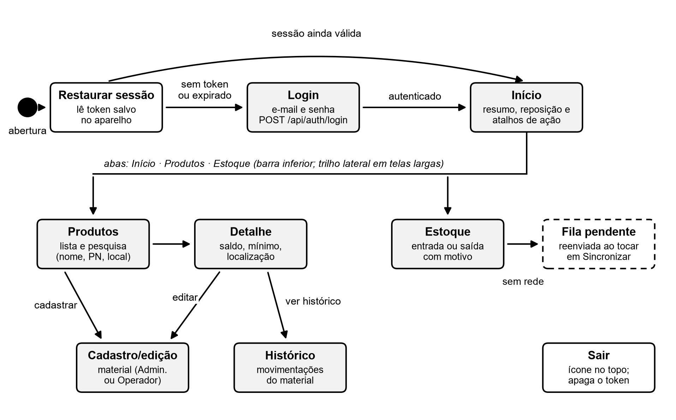
Fonte: elaborado pelos autores (2026).

6.3 Autenticação
O login chama POST /api/auth/login e recebe o token e os dados do usuário. A sessão é guardada por meio de uma interface de armazenamento com duas implementações, escolhidas por importação condicional: arquivo no diretório privado do aplicativo, no Android, e armazenamento local, no navegador. O aplicativo não guarda senha nem credenciais embutidas, e o perfil recebido controla quais botões de edição aparecem.

6.4 Sincronização de dados
Para funcionar com conexão instável, o aplicativo mantém uma cópia local do catálogo e uma fila de movimentações pendentes, gravadas em arquivo JSON. Sem rede, a movimentação entra na fila e o contador de pendências é exibido. Ao tocar em Sincronizar, ou ao reabrir o aplicativo com conexão, a fila é enviada em ordem cronológica e cada item só sai dela após a confirmação da API; se o servidor recusar um item, por exemplo por saldo insuficiente, o usuário é avisado, pois a regra de saldo é sempre decidida no servidor (Quadro 9).
Quadro 9 – Envio da fila de pendências (product_catalog.dart)
Future<void> sync() async {
if (api == null) return;
final remaining = <StockMovement>[];
for (final movement in List.of(_pending)) {
try {
await api!.createMovement(movement);
} on ApiException catch (error) {
if (error.statusCode == 409) {
_conflicts.add(movement);
continue;
}
remaining.add(movement);
break;
} catch (_) {
remaining.add(movement);
break;
}
}
_pending
..clear()
..addAll(remaining);
await _persist();
// [...]
Fonte: elaborado pelos autores (2026).

6.5 Integração com as APIs
A classe ApiClient concentra a comunicação: usa o pacote http, acrescenta o cabeçalho Authorization, converte erros em exceções com a mensagem da API e, diante de uma resposta 401, encerra a sessão. O endereço do servidor é informado na compilação (parâmetro API_URL), e os modelos Product e StockMovement espelham os contratos JSON.

6.6 Ciclo de vida no Android
No Android, a tela é uma Activity cujo ciclo de vida é controlado pelo sistema por meio dos métodos onCreate, onStart, onResume, onPause, onStop e onDestroy (Google, 2026b). Como o sistema pode encerrar um aplicativo em segundo plano, o PIM Estoque grava cada alteração imediatamente, com arquivo temporário e renomeação (Quadro 10).
Quadro 10 – Ciclo de vida da Activity e comportamento do aplicativo
Callback | Momento | Comportamento do PIM Estoque
onCreate | Criação da Activity | Inicia o Flutter, restaura sessão e catálogo salvos
onStart / onResume | Tela visível e interativa | Exibe dados locais e permite sincronizar pendências
onPause / onStop | Outra tela à frente ou app em segundo plano | Nada a salvar: dados e fila já foram gravados a cada operação
onDestroy | Encerramento ou rotação | Ao reabrir, o estado é reconstruído a partir dos arquivos
Fonte: elaborado pelos autores (2026).

7 ARQUITETURA DE SOFTWARE
Martin (2017) defende que uma boa arquitetura mantém as regras de negócio independentes dos detalhes, como frameworks, bancos e interfaces, e permite que as partes evoluam separadamente. Essa ideia orientou a organização do PIM Estoque, alinhada ao desenvolvimento web e mobile descrito nas seções anteriores.

7.1 Organização em camadas
O back-end segue o padrão de camadas descrito por Fowler (2002), separando apresentação, domínio e acesso a dados:
a) Controllers (apresentação): recebem a requisição HTTP, aplicam a autorização por perfil e devolvem códigos de status, sem conter regras de negócio;
b) Services (negócio): concentram as regras, como saldo não negativo, unidade bloqueada após movimentações e impedimento de que um administrador remova o próprio acesso;
c) Data (persistência): o PimEstoqueContext mapeia as entidades para as tabelas e controla transações;
d) Models e Contracts: entidades de domínio e objetos de entrada e saída (DTOs), que impedem a exposição direta das entidades, como o hash de senha.

7.2 Orientação a objetos
A Figura 5 apresenta o diagrama de classes simplificado do back-end, gerado a partir do código. Os pilares da orientação a objetos aparecem da seguinte forma:
Figura 5 – Diagrama de classes do back-end
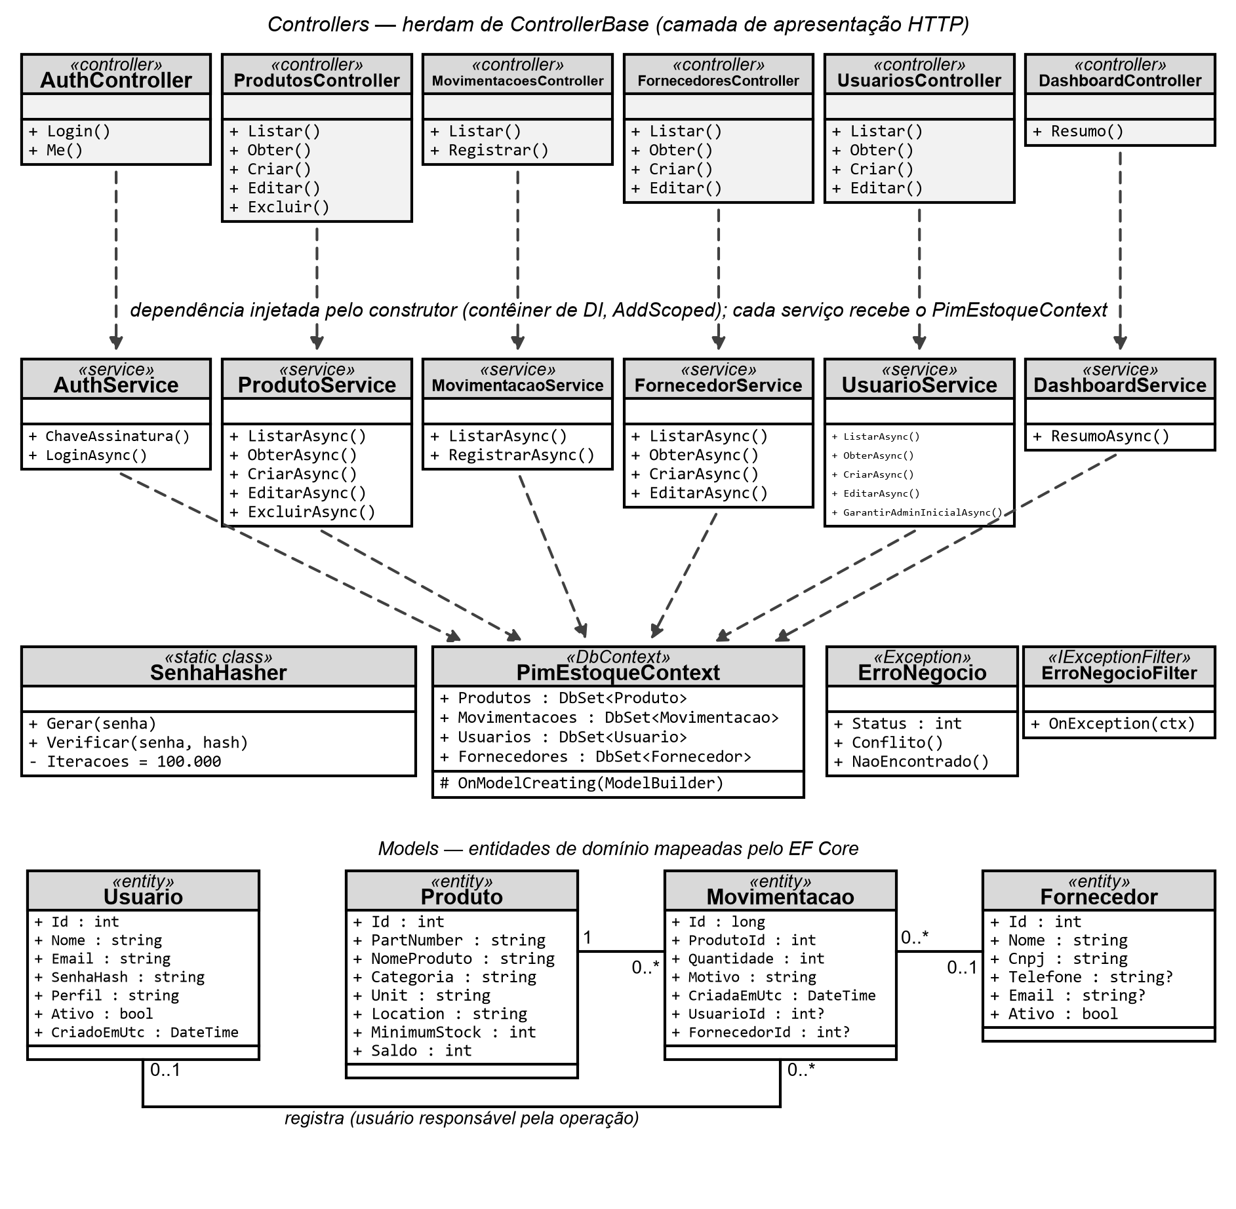
Fonte: elaborado pelos autores (2026).
a) classes e objetos: cada conceito do domínio (Produto, Movimentacao, Usuario, Fornecedor) é uma classe com propriedades tipadas;
b) encapsulamento: os serviços recebem o contexto pelo construtor e o mantêm privado; detalhes como o número de iterações do hash são constantes privadas da classe SenhaHasher, acessíveis apenas pelos métodos Gerar e Verificar;
c) herança: os controllers herdam de ControllerBase, o contexto herda de DbContext e a exceção de negócio herda de Exception, reaproveitando comportamento do framework;
d) interfaces e polimorfismo: os DTOs implementam IValidatableObject para validações próprias, o filtro de erros implementa IExceptionFilter e, no aplicativo, a interface AuthStorage possui implementações distintas para Android e navegador;
e) injeção de dependência: os serviços são registrados no contêiner do ASP.NET Core com tempo de vida por requisição e entregues aos controllers pelo construtor, o que reduz o acoplamento e facilita os testes.

7.3 Modularização
A solução é dividida em módulos versionados no mesmo repositório: a API na raiz, organizada por camadas; o painel em wwwroot; o aplicativo em mobile, organizado por funcionalidade (core para cliente HTTP, autenticação e tema; features para início e produtos); os scripts numerados do banco em database; e os testes automatizados. Sommerville (2011) observa que módulos coesos e pouco acoplados reduzem o custo de manutenção, o que se confirmou quando a integração do aplicativo com a API se concentrou na camada de catálogo e no cliente HTTP.

8 BANCO DE DADOS
O banco de dados do PIM Estoque foi projetado em SQL Server, ambiente usado nas aulas práticas de Banco de Dados (Bueno, 2026), e é o único repositório de dados compartilhado pela API, pelo painel e pelo aplicativo. O projeto seguiu as etapas clássicas de modelo conceitual, lógico e físico (Elmasri; Navathe, 2011).

8.1 Modelo entidade-relacionamento
A Figura 6 apresenta o MER em notação pé de galinha. Cada produto tem zero ou muitas movimentações, que podem estar ligadas ao usuário que as registrou e, nas entradas, a um fornecedor. A auditoria guarda o produto sem chave estrangeira, para sobreviver à exclusão do material.
Figura 6 – Modelo entidade-relacionamento do PIM Estoque
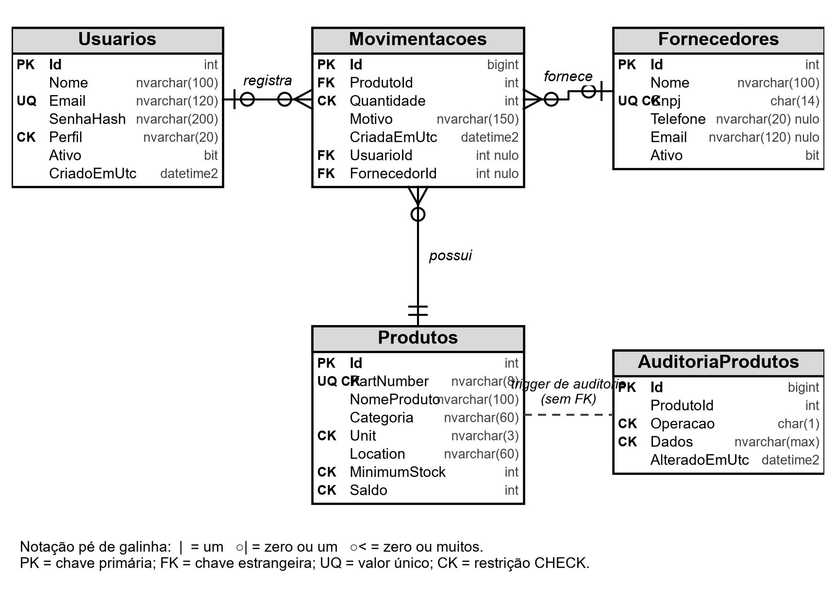
Fonte: elaborado pelos autores (2026).

8.2 Modelo lógico
O modelo lógico, resumido no Quadro 11, está na terceira forma normal: cada tabela trata de um único assunto e os atributos dependem apenas da chave primária. A única redundância controlada é a coluna Saldo, mantida em Produtos por desempenho e atualizada na mesma transação que grava a movimentação.
Quadro 11 – Modelo lógico: tabelas, chaves e relacionamentos
Tabela | Chave primária | Chaves estrangeiras e únicas | Finalidade
Usuarios | Id | UQ Email | Quem opera o sistema e seu perfil
Fornecedores | Id | UQ Cnpj | Origem das compras
Produtos | Id | UQ PartNumber | Materiais, localização, mínimo e saldo
Movimentacoes | Id | FK ProdutoId, FK UsuarioId (nulo), FK FornecedorId (nulo) | Histórico de entradas (+) e saídas (−)
AuditoriaProdutos | Id | ProdutoId (vínculo lógico) | Trilha de alterações do cadastro em JSON
Fonte: elaborado pelos autores (2026).

8.3 Modelo físico
No modelo físico foram definidos tipos, restrições e índices. As quantidades são inteiras e o saldo tem restrição CHECK entre 0 e 999.999.999; o part number deve ter oito dígitos com prefixo 47, 48, 84 ou 86; a unidade é limitada a UN, PC, PAR, CX, PCT ou RL; o CNPJ tem 14 dígitos; e o perfil aceita apenas Administrador, Operador ou Consulta. Há índices para pesquisa por nome, reposição (índice filtrado), histórico, extrato por período e movimentações do dia, e todos os scripts são reexecutáveis.

8.4 Procedures e view
Foram criadas quatro procedures: sp_RegistrarMovimentacao (regra de movimentação), sp_ProdutosParaReposicao (itens no mínimo), sp_ResumoEstoque (indicadores do painel) e sp_ExtratoProduto (extrato por período com saldo acumulado), além da view vw_SaldoPorCategoria. O Quadro 12 mostra o núcleo da primeira, que usa transação e bloqueio de atualização para que duas saídas simultâneas não consumam o mesmo saldo.
Quadro 12 – Trecho da procedure sp_RegistrarMovimentacao (003_procedures.sql)
CREATE OR ALTER PROCEDURE dbo.sp_RegistrarMovimentacao
-- [...]
DECLARE @Delta int = CASE @Tipo WHEN 'entrada' THEN @Quantidade ELSE
-@Quantidade END;
DECLARE @Saldo int, @MovimentacaoId bigint;
BEGIN TRY
BEGIN TRANSACTION;
SELECT @Saldo = Saldo
FROM dbo.Produtos WITH (UPDLOCK, HOLDLOCK)
WHERE Id = @ProdutoId;
IF @Saldo IS NULL
THROW 50005, N'Produto não encontrado.', 1;
IF @Saldo + CAST(@Delta AS bigint) < 0
THROW 50002, N'Saldo insuficiente para a saída.', 1;
IF @Saldo + CAST(@Delta AS bigint) > 999999999
THROW 50006, N'Saldo ultrapassaria o limite de 999999999.', 1;
UPDATE dbo.Produtos SET Saldo = Saldo + @Delta WHERE Id = @ProdutoId;
INSERT dbo.Movimentacoes (ProdutoId, Quantidade, Motivo, CriadaEmUtc,
UsuarioId, FornecedorId)
VALUES (@ProdutoId, @Delta, LTRIM(RTRIM(@Motivo)), SYSUTCDATETIME(),
@UsuarioId, @FornecedorId);
SET @MovimentacaoId = SCOPE_IDENTITY();
COMMIT;
END TRY
BEGIN CATCH
IF @@TRANCOUNT > 0 ROLLBACK;
THROW;
END CATCH;
-- [...]
Fonte: elaborado pelos autores (2026).

8.5 Triggers
A trigger trg_Produtos_Auditoria grava em AuditoriaProdutos, em JSON, cada inserção, alteração ou exclusão de produto, sem alterar saldo. A trg_Movimentacoes_Imutavel, do tipo INSTEAD OF, impede editar ou excluir o histórico, corrigido apenas por estorno (Quadro 13).
Quadro 13 – Trigger de imutabilidade do histórico (002_triggers.sql)
CREATE OR ALTER TRIGGER dbo.trg_Movimentacoes_Imutavel
ON dbo.Movimentacoes
INSTEAD OF UPDATE, DELETE
AS
BEGIN
SET NOCOUNT ON;
IF EXISTS (SELECT 1 FROM deleted)
THROW 50010, N'Movimentações não podem ser alteradas nem excluídas.
Registre um estorno.', 1;
END;
Fonte: elaborado pelos autores (2026).

8.6 Script completo do banco
Os objetos estão em quatro scripts numerados: 001_schema.sql (tabelas, restrições e índices), 002_triggers.sql, 003_procedures.sql (view e procedures) e 004_seed.sql (dados de demonstração: 3 fornecedores, 12 produtos, 22 movimentações), consolidados em database/entrega/pim_estoque_completo.sql, que cria o banco PimEstoque e executa os quatro na ordem. Esse script completo, usado pela API, pelo painel e pelo aplicativo, está no Apêndice A.

9 INFRAESTRUTURA EM NUVEM E DEVOPS
Mell e Grance (2011) definem computação em nuvem como um modelo de acesso sob demanda, pela rede, a um conjunto compartilhado de recursos configuráveis, provisionados e liberados rapidamente. Para uma pequena empresa e para um produto SaaS em início de operação, esse modelo troca investimento em servidores por custo mensal proporcional ao uso. Esta seção apresenta o plano de execução da infraestrutura.

9.1 Arquitetura em nuvem
Foi escolhido o Microsoft Azure, pela integração com .NET e SQL Server e pela região Brazil South, que mantém os dados no país. A arquitetura (Figura 7) usa serviços PaaS, em que o provedor administra sistema operacional, atualizações e alta disponibilidade, e segue os pilares do Azure Well-Architected Framework (Microsoft, 2026a).
Figura 7 – Arquitetura de implantação no Microsoft Azure
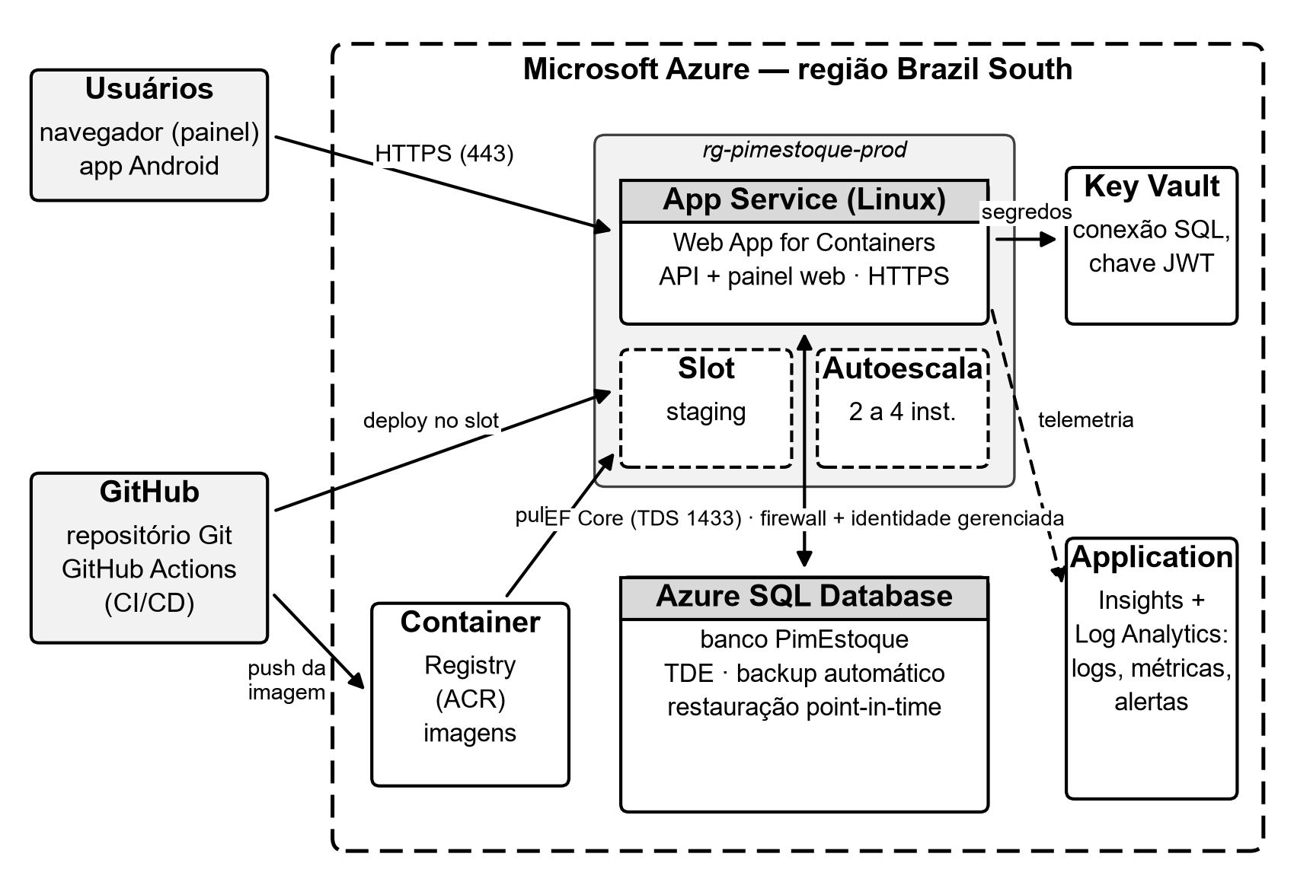
Fonte: elaborado pelos autores (2026).

9.2 Serviços utilizados
O Quadro 14 descreve a função de cada serviço no plano.
Quadro 14 – Serviços de nuvem do plano de implantação
Serviço | Função no PIM Estoque
App Service (containers) | API e painel com HTTPS, slots e autoescala
Azure SQL Database | Banco com backup, restauração e criptografia (TDE)
Container Registry | Imagens Docker versionadas pelo commit
Key Vault | Conexão e chave JWT, lidas por identidade gerenciada
Application Insights | Logs, métricas, disponibilidade e alertas
GitHub Actions | Esteira de integração e entrega contínuas
Fonte: elaborado pelos autores (2026).

9.3 Containers
A API é empacotada em uma imagem Docker de dois estágios: o SDK do .NET compila e publica, e a imagem final contém só o runtime, ficando menor e com menos superfície de ataque. Como recomenda Peres (2026, p. 193), nenhum segredo vai para a imagem: chave JWT e conexão chegam por variáveis de ambiente, e o processo roda sem privilégios. O docker-compose.yml sobe o SQL Server 2022, um serviço que aplica os scripts do banco e a API publicada localmente, reproduzindo o ambiente com um único comando.

9.4 Pipeline CI/CD
Kim et al. (2016) mostram que automatizar build, testes e implantação torna as entregas mais rápidas e menos arriscadas, e Humble e Farley (2010) acrescentam que todo commit deve gerar um artefato candidato a produção. O repositório já possui fluxos no GitHub Actions que testam a API e o aplicativo e publicam a versão web de demonstração. O plano completo (Figura 8) acrescenta imagem, registro e homologação, com aprovação do Product Owner antes da troca de slots para produção.
Figura 8 – Pipeline de integração e entrega contínuas
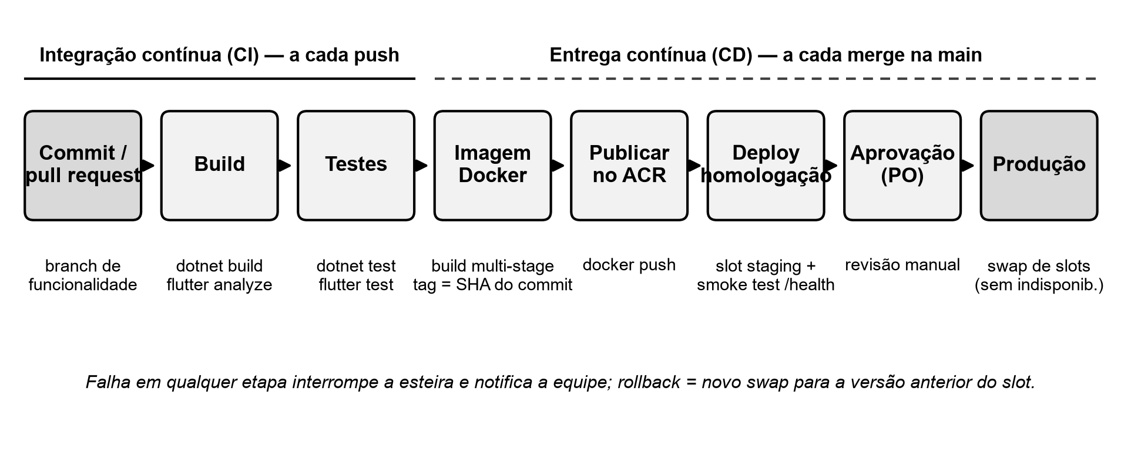
Fonte: elaborado pelos autores (2026).

9.5 Monitoramento
Segundo Peres (2026, p. 171), “Observabilidade é a capacidade de inferir o estado interno de um sistema a partir dos sinais que ele produz durante sua execução”. O plano combina logs do ASP.NET Core no Application Insights, métricas de tempo de resposta, erros, CPU e memória, teste de disponibilidade no endpoint /health a cada cinco minutos e alertas quando as respostas 5xx passarem de 2% ou o banco ultrapassar 80% de uso, sem gravar dados pessoais ou tokens em logs.

9.6 Escalabilidade
Como o JWT dispensa sessão no servidor, a API escala horizontalmente: a autoescala mantém de duas a quatro instâncias, guiada pela CPU (acima de 70% adiciona, abaixo de 30% remove). O banco escala verticalmente, sem mudar a aplicação.

9.7 Segurança da infraestrutura
A segurança combina HTTPS obrigatório, segredos no Key Vault por identidade gerenciada, firewall do banco restrito ao App Service, criptografia em repouso e em trânsito, backups testados, acesso por funções com autenticação multifator e varredura de dependências, atendendo à LGPD (Brasil, 2018).

10 GERENCIAMENTO ÁGIL DO PROJETO
O projeto usou Scrum com um quadro Kanban. O Scrum é um framework leve que gera valor por soluções adaptativas, em ciclos curtos de inspeção e adaptação chamados sprints (Schwaber; Sutherland, 2020); o guia PMBOK recomenda ciclos adaptativos quando os requisitos são incertos (Project Management Institute, 2017), como neste projeto.

10.1 Papéis e eventos
O Quadro 15 relaciona os papéis aos integrantes. Os eventos foram adaptados à rotina de quem estuda e trabalha: planejamento às segundas-feiras, reunião diária assíncrona por mensagem e revisão e retrospectiva na última sexta-feira da sprint.
Quadro 15 – Papéis do Scrum na equipe
Papel | Integrante | Responsabilidades no projeto
Product Owner | Vinnicius Gabriel M. dos Santos | Prioriza o backlog, representa a Fixar e aceita as entregas; também atua no back-end
Scrum Master | Hendryo Batista Sarmento | Facilita eventos, remove impedimentos e cuida do banco de dados
Desenvolvedor | Lucas Alcântara Leal | Aplicativo Flutter e testes de interface
Desenvolvedor | Matheus Terci | Painel web, containers e pipeline
Fonte: elaborado pelos autores (2026).

10.2 Product Backlog
O Product Backlog (Quadro 16) foi escrito em histórias de usuário, priorizado pelo valor para a Fixar e estimado em pontos de Fibonacci por planning poker.
Quadro 16 – Product Backlog
ID | História de usuário | Prioridade | Pontos | Sprint
US01 | Como administrador, quero entrar com meu perfil de acesso. | Alta | 5 | S4
US02 | Como almoxarife, quero cadastrar materiais. | Alta | 5 | S3
US03 | Como almoxarife, quero registrar entradas. | Alta | 8 | S3
US04 | Como técnico, quero retirar sem exceder o saldo. | Alta | 8 | S3
US05 | Como comprador, quero ver os itens para repor. | Alta | 3 | S3
US06 | Como gestor, quero indicadores por categoria. | Média | 5 | S4
US07 | Como administrador, quero gerenciar usuários. | Média | 5 | S4
US08 | Como comprador, quero cadastrar fornecedores. | Média | 3 | S4
US09 | Como diretor, quero histórico imutável e auditado. | Média | 5 | S2
US10 | Como técnico, quero entrar no aplicativo. | Alta | 5 | S6
US11 | Como técnico, quero movimentar sem internet. | Alta | 8 | S6
US12 | Como equipe, quero CI/CD com containers. | Média | 8 | S5
US13 | Como usuário de leitor de tela, quero usar o painel. | Alta | 3 | S5
US14 | Como gestor, quero relatórios por período. | Baixa | 5 | Futura
US15 | Como almoxarife, quero fazer inventário físico. | Baixa | 8 | Futura
Fonte: elaborado pelos autores (2026).

10.3 Sprint Backlog
O Quadro 17 mostra o Sprint Backlog da Sprint 6, cuja meta é integrar o aplicativo à API com login e sincronização sem conexão; as tarefas somam 49 horas, e a situação refere-se a 10/11/2026.
Quadro 17 – Sprint Backlog da Sprint 6
Item | Tarefa | Responsável | Horas | Situação
US10 | Tela de login e restauração da sessão salva | Lucas | 6 | Concluída
US10 | Cliente HTTP com token e tratamento de 401 | Lucas | 5 | Concluída
US10 | Armazenamento da sessão (Android e web) | Vinnicius | 4 | Concluída
US11 | Fila local de movimentações pendentes | Lucas | 8 | Em andamento
US11 | Envio da fila e tratamento de recusas | Vinnicius | 6 | Em andamento
US11 | Testes de widget e da fila de sincronização | Hendryo | 5 | A fazer
— | Build do APK e publicação da versão web | Matheus | 3 | Em revisão
— | Documento acadêmico e apresentação | Vinnicius | 12 | Em andamento
Fonte: elaborado pelos autores (2026).

10.4 Cronograma das sprints
O desenvolvimento foi dividido em seis sprints de duas semanas, entre 31 de agosto e 20 de novembro de 2026, seguidas da preparação da postagem e da apresentação. A Figura 9 mostra o período e a meta de cada sprint. A velocidade média foi de 16 pontos por sprint (S1: 13, S2: 18, S3: 24, S4: 18, S5: 11, S6: 13).
Figura 9 – Cronograma das sprints
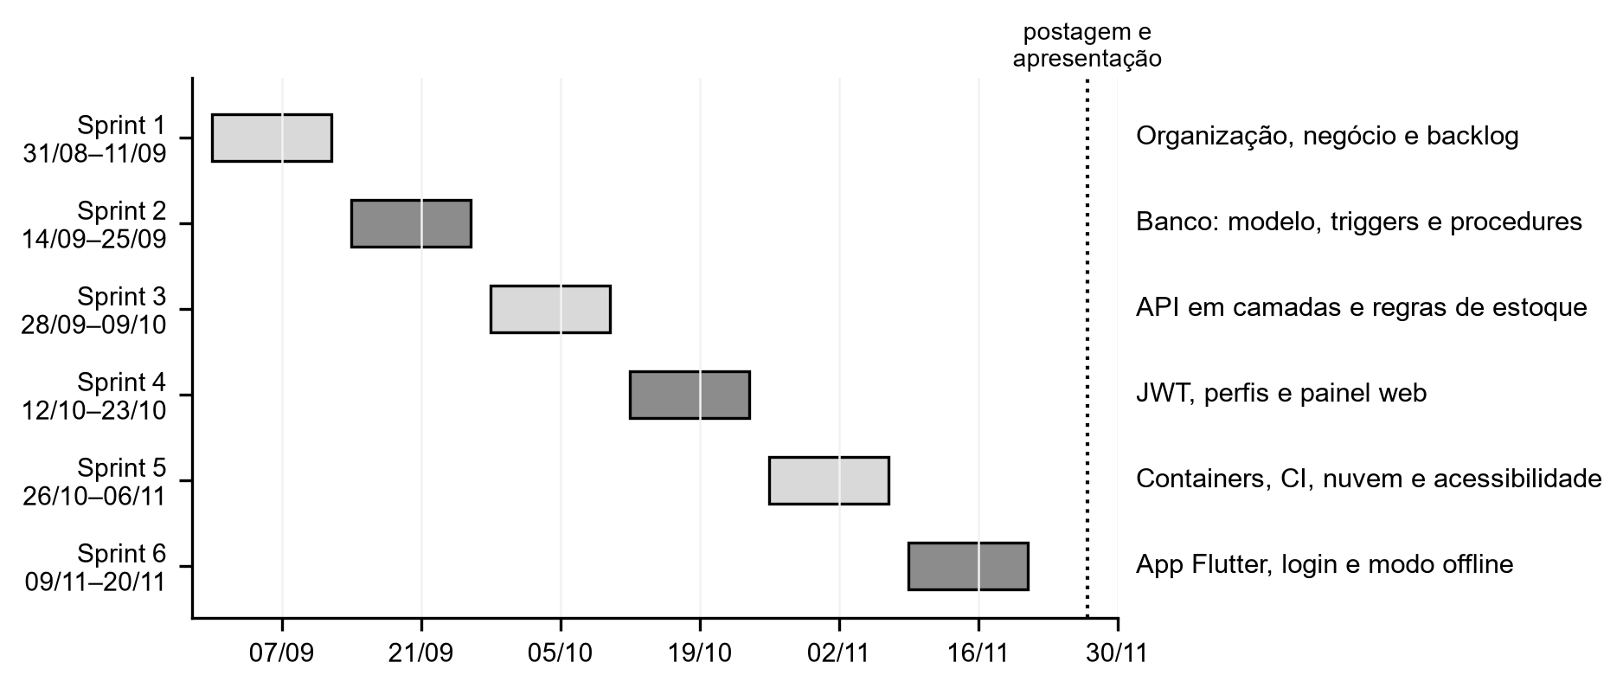
Fonte: elaborado pelos autores (2026).

10.5 Quadro Kanban
O Kanban torna o trabalho visível e limita as tarefas simultâneas, favorecendo a conclusão em vez do acúmulo de itens iniciados (Anderson, 2010). O quadro da equipe (Figura 10) tem cinco colunas, com limites de WIP nas intermediárias.
Figura 10 – Quadro Kanban da equipe em 10/11/2026
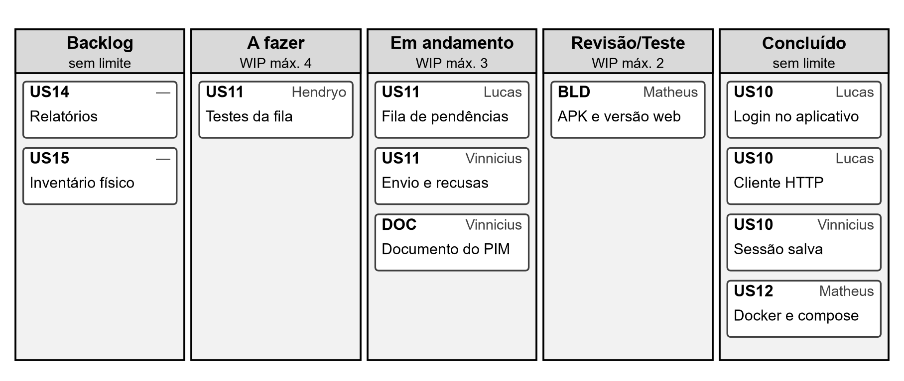
Fonte: elaborado pelos autores (2026).

10.6 Definição das entregas
Cada sprint entrega um incremento utilizável. Um item está pronto quando atende à Definition of Done (DoD) da equipe:
a) código revisado por outro integrante e testes aprovados no GitHub Actions;
b) regras validadas na API e, quando houver, reforçadas no banco;
c) telas verificadas por teclado ou leitor de tela e com texto ampliado;
d) documentação atualizada;
e) aceite do Product Owner na revisão. As entregas finais são a API e o painel em container, o APK e a versão web do aplicativo, o script do banco, o plano de nuvem e este documento.

11 CONCLUSÃO
O PIM IV teve como objetivo desenvolver uma solução tecnológica integrada para apoiar a transformação digital da Fixar Manutenção, a partir do estudo iniciado no PIM III. O objetivo foi atingido com o PIM Estoque, que substitui planilhas e papel por um controle centralizado de materiais, acessível pelo navegador e pelo celular.
Cada etapa contribuiu com uma parte da solução. A caracterização da organização mostrou que os problemas do almoxarifado tinham origem no registro tardio da informação. O planejamento empreendedor transformou a necessidade de um cliente em um produto por assinatura, cujo ponto de equilíbrio, estimado em cerca de 23 empresas, é alcançável. A etapa de responsabilidade social incorporou acessibilidade e combate à discriminação como requisitos verificáveis. As aplicações web e mobile compartilham uma única API, protegida por JWT e perfis de acesso, e o aplicativo continua útil sem conexão graças à fila de sincronização. A arquitetura em camadas e orientada a objetos manteve as regras de negócio em um só lugar; o banco de dados garante, por restrições, procedures e triggers, que o saldo nunca fique negativo e que o histórico não seja alterado. O plano de nuvem e a esteira de CI/CD mostram como levar a solução à produção com segurança e escalabilidade, e o Scrum com Kanban permitiu entregas incrementais em seis sprints.
Entre as limitações, destacam-se a ausência de testes com usuários reais da empresa, a operação ainda restrita a uma única empresa e a falta de relatórios exportáveis. Como trabalhos futuros, propõem-se: inventário físico com ajustes justificados e estornos; relatórios por período em PDF e planilha; requisições de material por obra; leitura de código de barras pelo aplicativo; separação de dados por empresa para a oferta SaaS; e um piloto acompanhado na Fixar, com medição da redução de compras emergenciais.
Por fim, o projeto evidenciou o valor da integração entre as disciplinas do semestre: decisões de negócio, de interface, de arquitetura, de dados e de infraestrutura influenciam-se mutuamente, e somente tratadas em conjunto produzem uma solução coerente, útil e inclusiva.

REFERÊNCIAS
ALMEIDA, Silvio. Racismo estrutural. São Paulo: Pólen, 2019. (Feminismos plurais).
ANDERSON, David J. Kanban: successful evolutionary change for your technology business. Sequim: Blue Hole Press, 2010.
BIBLIOTECA DA UNIVERSIDADE PAULISTA - UNIP. Guia de normalização para apresentação de trabalhos acadêmicos da Universidade Paulista: ABNT. São Paulo: UNIP, 2025. Disponível em: https://unip.br/servicos/biblioteca/guia.aspx. Acesso em: 10 nov. 2026.
BRASIL. Lei nº 7.716, de 5 de janeiro de 1989. Define os crimes resultantes de preconceito de raça ou de cor. Diário Oficial da União: seção 1, Brasília, DF, 6 jan. 1989. Disponível em: https://www.planalto.gov.br/ccivil_03/leis/l7716.htm. Acesso em: 10 nov. 2026.
BRASIL. Lei nº 10.639, de 9 de janeiro de 2003. Altera a Lei nº 9.394, de 20 de dezembro de 1996, que estabelece as diretrizes e bases da educação nacional, para incluir no currículo oficial da Rede de Ensino a obrigatoriedade da temática “História e Cultura Afro-Brasileira”, e dá outras providências. Diário Oficial da União: seção 1, Brasília, DF, 10 jan. 2003. Disponível em: https://www.planalto.gov.br/ccivil_03/leis/2003/l10.639.htm. Acesso em: 10 nov. 2026.
BRASIL. Lei nº 12.288, de 20 de julho de 2010. Institui o Estatuto da Igualdade Racial. Diário Oficial da União: seção 1, Brasília, DF, 21 jul. 2010. Disponível em: https://www.planalto.gov.br/ccivil_03/_ato2007-2010/2010/lei/l12288.htm. Acesso em: 10 nov. 2026.
BRASIL. Lei nº 13.146, de 6 de julho de 2015. Institui a Lei Brasileira de Inclusão da Pessoa com Deficiência (Estatuto da Pessoa com Deficiência). Diário Oficial da União: seção 1, Brasília, DF, 7 jul. 2015. Disponível em: https://www.planalto.gov.br/ccivil_03/_ato2015-2018/2015/lei/l13146.htm. Acesso em: 10 nov. 2026.
BRASIL. Lei nº 13.709, de 14 de agosto de 2018. Lei Geral de Proteção de Dados Pessoais (LGPD). Diário Oficial da União: seção 1, Brasília, DF, 15 ago. 2018. Disponível em: https://www.planalto.gov.br/ccivil_03/_ato2015-2018/2018/lei/l13709.htm. Acesso em: 10 nov. 2026.
BUENO, Fernando A. G. Banco de dados II: aulas práticas de SQL Server. Sorocaba: UNIP, 2026. Material de aula.
ELMASRI, Ramez; NAVATHE, Shamkant B. Sistemas de banco de dados. 6. ed. São Paulo: Pearson Addison Wesley, 2011.
FIELDING, Roy Thomas. Architectural styles and the design of network-based software architectures. 2000. Tese (Doutorado em Information and Computer Science) – University of California, Irvine, 2000.
FOWLER, Martin. Patterns of enterprise application architecture. Boston: Addison-Wesley, 2002.
GOOGLE. Flutter documentation. [S. l.]: Google, 2026a. Disponível em: https://docs.flutter.dev/. Acesso em: 10 nov. 2026.
GOOGLE. The activity lifecycle. Android Developers. [S. l.]: Google, 2026b. Disponível em: https://developer.android.com/guide/components/activities/activity-lifecycle. Acesso em: 10 nov. 2026.
HUMBLE, Jez; FARLEY, David. Continuous delivery: reliable software releases through build, test, and deployment automation. Upper Saddle River: Addison-Wesley, 2010.
JONES, Michael B.; BRADLEY, John; SAKIMURA, Nat. RFC 7519: JSON Web Token (JWT). [S. l.]: Internet Engineering Task Force, 2015. Disponível em: https://www.rfc-editor.org/rfc/rfc7519. Acesso em: 10 nov. 2026.
KIM, Gene; HUMBLE, Jez; DEBOIS, Patrick; WILLIS, John. The DevOps handbook: how to create world-class agility, reliability, and security in technology organizations. Portland: IT Revolution Press, 2016.
MARTIN, Robert C. Clean architecture: a craftsman's guide to software structure and design. Boston: Prentice Hall, 2017.
MELL, Peter; GRANCE, Timothy. The NIST definition of cloud computing. Gaithersburg: National Institute of Standards and Technology, 2011. (Special Publication 800-145).
MICROSOFT. Azure Well-Architected Framework. [S. l.]: Microsoft Learn, 2026a. Disponível em: https://learn.microsoft.com/azure/well-architected/. Acesso em: 10 nov. 2026.
MICROSOFT. Calculadora de preços do Azure. [S. l.]: Microsoft, 2026b. Disponível em: https://azure.microsoft.com/pt-br/pricing/calculator/. Acesso em: 10 nov. 2026.
MICROSOFT. Entity Framework Core. [S. l.]: Microsoft Learn, 2026c. Disponível em: https://learn.microsoft.com/ef/core/. Acesso em: 10 nov. 2026.
MICROSOFT. Overview of ASP.NET Core authentication. [S. l.]: Microsoft Learn, 2026d. Disponível em: https://learn.microsoft.com/aspnet/core/security/authentication/. Acesso em: 10 nov. 2026.
OSTERWALDER, Alexander; PIGNEUR, Yves. Business model generation: inovação em modelos de negócios. Rio de Janeiro: Alta Books, 2011.
OWASP FOUNDATION. OWASP Top 10:2021. [S. l.]: OWASP Foundation, 2021. Disponível em: https://owasp.org/Top10/. Acesso em: 10 nov. 2026.
PERES, Tarcísio de Souza. Desenvolvimento web com .NET. São Paulo: Editora Sol, 2026.
PROJECT MANAGEMENT INSTITUTE. Um guia do conhecimento em gerenciamento de projetos (guia PMBOK). 6. ed. Newtown Square: Project Management Institute, 2017.
SCHWABER, Ken; SUTHERLAND, Jeff. O guia do Scrum: o guia definitivo para o Scrum: as regras do jogo. [S. l.]: Scrum.org, 2020. Disponível em: https://scrumguides.org/. Acesso em: 10 nov. 2026.
SOMMERVILLE, Ian. Engenharia de software. 9. ed. São Paulo: Pearson Prentice Hall, 2011.
W3C. Web Content Accessibility Guidelines (WCAG) 2.1. [S. l.]: World Wide Web Consortium, 2018. Disponível em: https://www.w3.org/TR/WCAG21/. Acesso em: 10 nov. 2026.

APÊNDICE A – SCRIPT SQL COMPLETO DO BANCO DE DADOS
Script consolidado utilizado pela API, pelo painel web e pelo aplicativo, disponível no repositório em database/entrega/pim_estoque_completo.sql.
-- PIM Estoque — script completo do banco (gerado por database/entrega/gerar.ps1; não editar à mão).
-- Cria o banco PimEstoque e executa 001_schema, 002_triggers, 003_procedures e 004_seed.
-- Usado pela API ASP.NET Core, pelo painel web e pelo app mobile. Gerado em 2026-11-10.
IF DB_ID(N'PimEstoque') IS NULL CREATE DATABASE PimEstoque;
GO
USE PimEstoque;
GO
-- ============================== 001_schema.sql ==============================
-- PIM Estoque — 001: tabelas, restrições e índices (SQL Server, schema dbo).
-- Pode ser executado mais de uma vez: cada objeto só é criado se ainda não existir.
SET ANSI_NULLS ON;
SET QUOTED_IDENTIFIER ON; -- obrigatório para índices filtrados; o sqlcmd clássico vem com OFF
GO

IF OBJECT_ID(N'dbo.Usuarios', N'U') IS NULL
CREATE TABLE dbo.Usuarios (
Id int IDENTITY(1,1) NOT NULL,
Nome nvarchar(100) NOT NULL,
Email nvarchar(120) NOT NULL,
SenhaHash nvarchar(200) NOT NULL,
Perfil nvarchar(20) NOT NULL,
Ativo bit NOT NULL CONSTRAINT DF_Usuarios_Ativo DEFAULT 1,
CriadoEmUtc datetime2 NOT NULL CONSTRAINT DF_Usuarios_CriadoEmUtc DEFAULT SYSUTCDATETIME(),
CONSTRAINT PK_Usuarios PRIMARY KEY (Id),
CONSTRAINT UQ_Usuarios_Email UNIQUE (Email),
CONSTRAINT CK_Usuarios_Perfil CHECK (Perfil IN ('Administrador','Operador','Consulta'))
);
GO

IF OBJECT_ID(N'dbo.Fornecedores', N'U') IS NULL
CREATE TABLE dbo.Fornecedores (
Id int IDENTITY(1,1) NOT NULL,
Nome nvarchar(100) NOT NULL,
Cnpj char(14) NOT NULL,
Telefone nvarchar(20) NULL,
Email nvarchar(120) NULL,
Ativo bit NOT NULL CONSTRAINT DF_Fornecedores_Ativo DEFAULT 1,
CONSTRAINT PK_Fornecedores PRIMARY KEY (Id),
CONSTRAINT UQ_Fornecedores_Cnpj UNIQUE (Cnpj),
-- char(14) completa com espaços, então "somente dígitos" já garante os 14
CONSTRAINT CK_Fornecedores_Cnpj CHECK (Cnpj COLLATE Latin1_General_100_BIN2 NOT LIKE '%[^0-9]%')
);
GO

IF OBJECT_ID(N'dbo.Produtos', N'U') IS NULL
CREATE TABLE dbo.Produtos (
Id int IDENTITY(1,1) NOT NULL,
PartNumber nvarchar(8) NOT NULL,
NomeProduto nvarchar(100) NOT NULL,
Categoria nvarchar(60) NOT NULL,
Unit nvarchar(3) NOT NULL CONSTRAINT DF_Produtos_Unit DEFAULT 'UN',
Location nvarchar(60) NOT NULL CONSTRAINT DF_Produtos_Location DEFAULT '',
MinimumStock int NOT NULL CONSTRAINT DF_Produtos_MinimumStock DEFAULT 0,
Saldo int NOT NULL CONSTRAINT DF_Produtos_Saldo DEFAULT 0,
CONSTRAINT PK_Produtos PRIMARY KEY (Id),
CONSTRAINT UQ_Produtos_PartNumber UNIQUE (PartNumber),
CONSTRAINT CK_Produtos_PartNumber CHECK (LEN(PartNumber) = 8 AND LEFT(PartNumber, 2) IN
('47','48','84','86')
AND PartNumber COLLATE Latin1_General_100_BIN2 NOT LIKE '%[^0-9]%'),
CONSTRAINT CK_Produtos_Unidade CHECK (Unit IN ('UN','PC','PAR','CX','PCT','RL')),
CONSTRAINT CK_Produtos_Minimo CHECK (MinimumStock BETWEEN 0 AND 999999999),
CONSTRAINT CK_Produtos_Saldo CHECK (Saldo BETWEEN 0 AND 999999999)
);
GO

IF OBJECT_ID(N'dbo.Movimentacoes', N'U') IS NULL
CREATE TABLE dbo.Movimentacoes (
Id bigint IDENTITY(1,1) NOT NULL,
ProdutoId int NOT NULL,
Quantidade int NOT NULL, -- positivo = entrada, negativo = saída
Motivo nvarchar(150) NOT NULL,
CriadaEmUtc datetime2 NOT NULL CONSTRAINT DF_Movimentacoes_CriadaEmUtc DEFAULT SYSUTCDATETIME(),
UsuarioId int NULL,
FornecedorId int NULL,
CONSTRAINT PK_Movimentacoes PRIMARY KEY (Id),
CONSTRAINT FK_Movimentacoes_Produtos FOREIGN KEY (ProdutoId) REFERENCES dbo.Produtos (Id),
CONSTRAINT FK_Movimentacoes_Usuarios FOREIGN KEY (UsuarioId) REFERENCES dbo.Usuarios (Id),
CONSTRAINT FK_Movimentacoes_Fornecedores FOREIGN KEY (FornecedorId) REFERENCES dbo.Fornecedores (Id),
CONSTRAINT CK_Movimentacoes_Quantidade CHECK (Quantidade <> 0 AND Quantidade BETWEEN -999999999 AND
999999999)
);
GO

IF OBJECT_ID(N'dbo.AuditoriaProdutos', N'U') IS NULL
CREATE TABLE dbo.AuditoriaProdutos (
Id bigint IDENTITY(1,1) NOT NULL,
ProdutoId int NOT NULL, -- sem FK: o registro sobrevive à exclusão do produto
Operacao char(1) NOT NULL,
Dados nvarchar(max) NOT NULL,
AlteradoEmUtc datetime2 NOT NULL CONSTRAINT DF_AuditoriaProdutos_AlteradoEmUtc DEFAULT
SYSUTCDATETIME(),
CONSTRAINT PK_AuditoriaProdutos PRIMARY KEY (Id),
CONSTRAINT CK_AuditoriaProdutos_Operacao CHECK (Operacao IN ('I','U','D')),
CONSTRAINT CK_AuditoriaProdutos_Dados CHECK (ISJSON(Dados) = 1)
);
GO

-- Índices para as consultas reais da API (a PK e as UNIQUE já criam os seus).
-- Busca por nome (GET /api/produtos?busca=); PartNumber já é coberto por UQ_Produtos_PartNumber.
IF NOT EXISTS (SELECT 1 FROM sys.indexes WHERE name = N'IX_Produtos_NomeProduto' AND object_id =
OBJECT_ID(N'dbo.Produtos'))
CREATE INDEX IX_Produtos_NomeProduto ON dbo.Produtos (NomeProduto);
-- Reposição (MinimumStock > 0 AND Saldo <= MinimumStock): o filtro deixa de fora os itens sem mínimo.
IF NOT EXISTS (SELECT 1 FROM sys.indexes WHERE name = N'IX_Produtos_Reposicao' AND object_id =
OBJECT_ID(N'dbo.Produtos'))
CREATE INDEX IX_Produtos_Reposicao ON dbo.Produtos (MinimumStock, Saldo) WHERE MinimumStock > 0;
-- Histórico por produto em ordem de lançamento (GET /api/movimentacoes?produtoId=).
IF NOT EXISTS (SELECT 1 FROM sys.indexes WHERE name = N'IX_Movimentacoes_ProdutoId_Id' AND object_id =
OBJECT_ID(N'dbo.Movimentacoes'))
CREATE INDEX IX_Movimentacoes_ProdutoId_Id ON dbo.Movimentacoes (ProdutoId, Id);
-- Extrato por produto e período (sp_ExtratoProduto).
IF NOT EXISTS (SELECT 1 FROM sys.indexes WHERE name = N'IX_Movimentacoes_ProdutoId_CriadaEmUtc' AND object_id
= OBJECT_ID(N'dbo.Movimentacoes'))
CREATE INDEX IX_Movimentacoes_ProdutoId_CriadaEmUtc ON dbo.Movimentacoes (ProdutoId, CriadaEmUtc) INCLUDE
(Quantidade);
-- Movimentações do dia (dashboard / sp_ResumoEstoque).
IF NOT EXISTS (SELECT 1 FROM sys.indexes WHERE name = N'IX_Movimentacoes_CriadaEmUtc' AND object_id =
OBJECT_ID(N'dbo.Movimentacoes'))
CREATE INDEX IX_Movimentacoes_CriadaEmUtc ON dbo.Movimentacoes (CriadaEmUtc);
-- Consulta da auditoria de um produto.
IF NOT EXISTS (SELECT 1 FROM sys.indexes WHERE name = N'IX_AuditoriaProdutos_ProdutoId' AND object_id =
OBJECT_ID(N'dbo.AuditoriaProdutos'))
CREATE INDEX IX_AuditoriaProdutos_ProdutoId ON dbo.AuditoriaProdutos (ProdutoId, AlteradoEmUtc);
GO

-- ============================== 002_triggers.sql ==============================
-- PIM Estoque — 002: triggers. CREATE OR ALTER permite reexecutar o script.
SET ANSI_NULLS ON;
SET QUOTED_IDENTIFIER ON;
GO

-- Auditoria: grava um registro por linha afetada (funciona com INSERT/UPDATE/DELETE de várias linhas).
-- Dados = {"antes":{...},"depois":{...}}; "antes" falta no INSERT e "depois" falta no DELETE.
-- Não altera Saldo: só lê inserted/deleted, então não há dupla contagem.
CREATE OR ALTER TRIGGER dbo.trg_Produtos_Auditoria
ON dbo.Produtos
AFTER INSERT, UPDATE, DELETE
AS
BEGIN
SET NOCOUNT ON;
INSERT dbo.AuditoriaProdutos (ProdutoId, Operacao, Dados)
SELECT k.Id,
CASE WHEN NOT EXISTS (SELECT 1 FROM deleted d WHERE d.Id = k.Id) THEN 'I'
WHEN NOT EXISTS (SELECT 1 FROM inserted i WHERE i.Id = k.Id) THEN 'D'
ELSE 'U' END,
(SELECT JSON_QUERY((SELECT d.* FROM deleted d WHERE d.Id = k.Id FOR JSON PATH,
WITHOUT_ARRAY_WRAPPER)) AS antes,
JSON_QUERY((SELECT i.* FROM inserted i WHERE i.Id = k.Id FOR JSON PATH,
WITHOUT_ARRAY_WRAPPER)) AS depois
FOR JSON PATH, WITHOUT_ARRAY_WRAPPER)
FROM (SELECT Id FROM inserted UNION SELECT Id FROM deleted) AS k; -- Id é IDENTITY, não muda no UPDATE
END;
GO

-- Histórico imutável: correção de lançamento se faz com nova movimentação (estorno), nunca editando.
-- INSTEAD OF apenas em UPDATE/DELETE, para não interferir no INSERT ... OUTPUT do EF Core.
CREATE OR ALTER TRIGGER dbo.trg_Movimentacoes_Imutavel
ON dbo.Movimentacoes
INSTEAD OF UPDATE, DELETE
AS
BEGIN
SET NOCOUNT ON;
IF EXISTS (SELECT 1 FROM deleted)
THROW 50010, N'Movimentações não podem ser alteradas nem excluídas. Registre um estorno.', 1;
END;
GO

-- ============================== 003_procedures.sql ==============================
-- PIM Estoque — 003: view e procedures. CREATE OR ALTER permite reexecutar o script.
-- Regra de reposição (igual à API): MinimumStock > 0 AND Saldo <= MinimumStock.
SET ANSI_NULLS ON;
SET QUOTED_IDENTIFIER ON;
GO

CREATE OR ALTER VIEW dbo.vw_SaldoPorCategoria
AS
SELECT Categoria,
COUNT(*) AS Produtos,
SUM(Saldo) AS Saldo,
SUM(CASE WHEN MinimumStock > 0 AND Saldo <= MinimumStock THEN 1 ELSE 0 END) AS ItensReposicao
FROM dbo.Produtos
GROUP BY Categoria;
GO

-- Entrada ou saída de material: atualiza o saldo e grava o histórico na mesma transação.
-- UPDLOCK + HOLDLOCK trava a linha do produto até o COMMIT, então duas saídas simultâneas
-- não conseguem ler o mesmo saldo e deixá-lo negativo.
CREATE OR ALTER PROCEDURE dbo.sp_RegistrarMovimentacao
@ProdutoId int,
@Tipo varchar(7), -- 'entrada' ou 'saida'
@Quantidade int, -- sempre positiva; o sinal vem do @Tipo
@Motivo nvarchar(150),
@UsuarioId int = NULL,
@FornecedorId int = NULL
AS
BEGIN
SET NOCOUNT ON;
SET XACT_ABORT ON;

IF @Tipo NOT IN ('entrada', 'saida') OR @Tipo IS NULL
THROW 50001, N'Tipo inválido: use ''entrada'' ou ''saida''.', 1;
IF @Quantidade IS NULL OR @Quantidade NOT BETWEEN 1 AND 999999999
THROW 50003, N'Quantidade deve estar entre 1 e 999999999.', 1;
IF NULLIF(LTRIM(RTRIM(@Motivo)), N'') IS NULL
THROW 50004, N'Informe o motivo da movimentação.', 1;

DECLARE @Delta int = CASE @Tipo WHEN 'entrada' THEN @Quantidade ELSE -@Quantidade END;
DECLARE @Saldo int, @MovimentacaoId bigint;

BEGIN TRY
BEGIN TRANSACTION;

SELECT @Saldo = Saldo
FROM dbo.Produtos WITH (UPDLOCK, HOLDLOCK)
WHERE Id = @ProdutoId;

IF @Saldo IS NULL
THROW 50005, N'Produto não encontrado.', 1;
IF @Saldo + CAST(@Delta AS bigint) < 0
THROW 50002, N'Saldo insuficiente para a saída.', 1;
IF @Saldo + CAST(@Delta AS bigint) > 999999999
THROW 50006, N'Saldo ultrapassaria o limite de 999999999.', 1;

UPDATE dbo.Produtos SET Saldo = Saldo + @Delta WHERE Id = @ProdutoId;

INSERT dbo.Movimentacoes (ProdutoId, Quantidade, Motivo, CriadaEmUtc, UsuarioId, FornecedorId)
VALUES (@ProdutoId, @Delta, LTRIM(RTRIM(@Motivo)), SYSUTCDATETIME(), @UsuarioId, @FornecedorId);
SET @MovimentacaoId = SCOPE_IDENTITY();

COMMIT;
END TRY
BEGIN CATCH
IF @@TRANCOUNT > 0 ROLLBACK;
THROW;
END CATCH;

SELECT @MovimentacaoId AS MovimentacaoId, @Saldo + @Delta AS SaldoAtual;
END;
GO

-- Itens no mínimo ou abaixo dele, os mais críticos primeiro.
CREATE OR ALTER PROCEDURE dbo.sp_ProdutosParaReposicao
AS
BEGIN
SET NOCOUNT ON;
SELECT Id, PartNumber, NomeProduto, Categoria, Unit, Location, MinimumStock, Saldo,
MinimumStock - Saldo AS Falta
FROM dbo.Produtos
WHERE MinimumStock > 0 AND Saldo <= MinimumStock
ORDER BY MinimumStock - Saldo DESC, NomeProduto;
END;
GO

-- Indicadores do painel (mesmos campos de GET /api/dashboard/resumo).
-- 1º resultado: totais; 2º resultado: saldo por categoria. "Hoje" é o dia UTC.
CREATE OR ALTER PROCEDURE dbo.sp_ResumoEstoque
AS
BEGIN
SET NOCOUNT ON;
DECLARE @Hoje datetime2 = CAST(CAST(SYSUTCDATETIME() AS date) AS datetime2);

SELECT (SELECT COUNT(*) FROM dbo.Produtos) AS TotalProdutos,
(SELECT COUNT(*) FROM dbo.Produtos WHERE MinimumStock > 0 AND Saldo <= MinimumStock) AS
ItensReposicao,
(SELECT ISNULL(SUM(CAST(Saldo AS bigint)), 0) FROM dbo.Produtos) AS SaldoTotal,
(SELECT COUNT(*) FROM dbo.Movimentacoes WHERE CriadaEmUtc >= @Hoje AND CriadaEmUtc < DATEADD(day,
1, @Hoje)) AS MovimentacoesHoje;

SELECT Categoria, Produtos, Saldo FROM dbo.vw_SaldoPorCategoria ORDER BY Categoria;
END;
GO

-- Extrato de um produto com saldo após cada lançamento. O saldo acumulado é calculado
-- sobre todo o histórico e só depois filtrado pelo período, para não começar do zero.
CREATE OR ALTER PROCEDURE dbo.sp_ExtratoProduto
@ProdutoId int,
@De datetime2 = NULL,
@Ate datetime2 = NULL
AS
BEGIN
SET NOCOUNT ON;
IF NOT EXISTS (SELECT 1 FROM dbo.Produtos WHERE Id = @ProdutoId)
THROW 50005, N'Produto não encontrado.', 1;

WITH Extrato AS (
SELECT m.Id, m.CriadaEmUtc, m.Quantidade, m.Motivo,
u.Nome AS UsuarioNome, f.Nome AS FornecedorNome,
SUM(m.Quantidade) OVER (ORDER BY m.Id ROWS UNBOUNDED PRECEDING) AS SaldoApos
FROM dbo.Movimentacoes m
LEFT JOIN dbo.Usuarios u ON u.Id = m.UsuarioId
LEFT JOIN dbo.Fornecedores f ON f.Id = m.FornecedorId
WHERE m.ProdutoId = @ProdutoId
)
SELECT Id, CriadaEmUtc,
CASE WHEN Quantidade > 0 THEN 'entrada' ELSE 'saida' END AS Tipo,
ABS(Quantidade) AS Quantidade, Motivo, UsuarioNome, FornecedorNome, SaldoApos
FROM Extrato
WHERE (@De IS NULL OR CriadaEmUtc >= @De)
AND (@Ate IS NULL OR CriadaEmUtc <= @Ate)
ORDER BY Id;
END;
GO

-- ============================== 004_seed.sql ==============================
-- PIM Estoque — 004: dados de demonstração (empresa fictícia Fixar Manutenção).
-- Não cria usuários: o administrador inicial é semeado pela API (Seed:AdminEmail / Seed:AdminSenha).
-- Produtos começam com saldo 0 e recebem as quantidades por sp_RegistrarMovimentacao,
-- então o histórico sempre fecha com o saldo. Reexecutar não duplica nada.
SET ANSI_NULLS ON;
SET QUOTED_IDENTIFIER ON;
SET NOCOUNT ON;
GO

INSERT dbo.Fornecedores (Nome, Cnpj, Telefone, Email)
SELECT v.Nome, v.Cnpj, v.Telefone, v.Email
FROM (VALUES
(N'Proteção Sorocaba EPIs Ltda.', '12345678000195', N'(15) 3221-4400',
N'vendas@protecaosorocaba.com.br'),
(N'Fixa Forte Parafusos e Fixadores', '45678912000155', N'(15) 3232-1010', N'pedidos@fixaforte.com.br'),
(N'EletroHidro Materiais Ltda.', '78912345000109', N'(15) 3018-7788',
N'comercial@eletrohidro.com.br')
) AS v (Nome, Cnpj, Telefone, Email)
WHERE NOT EXISTS (SELECT 1 FROM dbo.Fornecedores f WHERE f.Cnpj = v.Cnpj);
GO

INSERT dbo.Produtos (PartNumber, NomeProduto, Categoria, Unit, Location, MinimumStock)
SELECT v.PartNumber, v.NomeProduto, v.Categoria, v.Unit, v.Location, v.MinimumStock
FROM (VALUES
(N'47000101', N'Luva de vaqueta tamanho 9', N'EPI', N'PAR', N'A-01-01', 20),
(N'47000102', N'Óculos de proteção incolor', N'EPI', N'UN', N'A-01-02', 10),
(N'47000201', N'Detergente neutro 5 L', N'Limpeza', N'UN', N'D-01-01', 4),
(N'47000202', N'Pano de microfibra 40x40 cm', N'Limpeza', N'PCT', N'D-01-02', 6),
(N'48000101', N'Parafuso sextavado M8x50 zincado', N'Fixadores', N'CX', N'B-02-01', 5),
(N'48000102', N'Bucha de nylon 8 mm', N'Fixadores', N'PCT', N'B-02-02', 10),
(N'84000101', N'Cabo flexível 2,5 mm² azul 100 m', N'Elétrico', N'RL', N'C-01-01', 3),
(N'84000102', N'Disjuntor monopolar DIN 20 A', N'Elétrico', N'UN', N'C-01-02', 10),
(N'84000103', N'Fita isolante 19 mm x 20 m', N'Elétrico', N'RL', N'C-01-03', 15),
(N'86000101', N'Tubo PVC soldável 25 mm barra 6 m', N'Hidráulico', N'PC', N'E-01-01', 10),
(N'86000102', N'Registro de gaveta 3/4"', N'Hidráulico', N'UN', N'E-01-02', 4),
(N'86000103', N'Fita veda-rosca 18 mm x 50 m', N'Hidráulico', N'RL', N'E-01-03', 12)
) AS v (PartNumber, NomeProduto, Categoria, Unit, Location, MinimumStock)
WHERE NOT EXISTS (SELECT 1 FROM dbo.Produtos p WHERE p.PartNumber = v.PartNumber);
GO

-- Movimentações só na primeira carga (banco sem histórico).
IF NOT EXISTS (SELECT 1 FROM dbo.Movimentacoes)
BEGIN
DECLARE @Lancamentos TABLE (Ordem int IDENTITY, PartNumber nvarchar(8), Tipo varchar(7), Quantidade int,
Motivo nvarchar(150), Cnpj char(14));
INSERT @Lancamentos (PartNumber, Tipo, Quantidade, Motivo, Cnpj) VALUES
('47000101', 'entrada', 60, N'NF 10231 - compra mensal de EPIs', '12345678000195'),
('47000102', 'entrada', 30, N'NF 10231 - compra mensal de EPIs', '12345678000195'),
('47000201', 'entrada', 12, N'NF 10240 - material de limpeza', '12345678000195'),
('47000202', 'entrada', 10, N'NF 10240 - material de limpeza', '12345678000195'),
('48000101', 'entrada', 20, N'NF 5521 - reposição de fixadores', '45678912000155'),
('48000102', 'entrada', 40, N'NF 5521 - reposição de fixadores', '45678912000155'),
('84000101', 'entrada', 8, N'NF 88310 - material elétrico', '78912345000109'),
('84000102', 'entrada', 25, N'NF 88310 - material elétrico', '78912345000109'),
('84000103', 'entrada', 40, N'NF 88310 - material elétrico', '78912345000109'),
('86000101', 'entrada', 30, N'NF 88342 - material hidráulico', '78912345000109'),
('86000102', 'entrada', 10, N'NF 88342 - material hidráulico', '78912345000109'),
('86000103', 'entrada', 36, N'NF 88342 - material hidráulico', '78912345000109'),
('47000101', 'saida', 44, N'OS 2026-118 - equipe de campo Cond. Ipanema', NULL),
('47000102', 'saida', 6, N'OS 2026-118 - equipe de campo Cond. Ipanema', NULL),
('47000202', 'saida', 5, N'Limpeza pós-obra loja Centro', NULL),
('48000101', 'saida', 8, N'OS 2026-121 - fixação de eletrocalhas', NULL),
('84000101', 'saida', 6, N'OS 2026-121 - troca de circuito', NULL),
('84000102', 'saida', 12, N'OS 2026-124 - quadro de distribuição', NULL),
('84000103', 'saida', 10, N'OS 2026-124 - quadro de distribuição', NULL),
('86000101', 'saida', 24, N'OS 2026-127 - prumada de água fria', NULL),
('86000102', 'saida', 7, N'OS 2026-127 - prumada de água fria', NULL),
('86000103', 'saida', 20, N'OS 2026-127 - prumada de água fria', NULL);

DECLARE @i int = 1, @Fim int = (SELECT MAX(Ordem) FROM @Lancamentos),
@ProdutoId int, @Tipo varchar(7), @Quantidade int, @Motivo nvarchar(150), @FornecedorId int;
DECLARE @Ignorar TABLE (MovimentacaoId bigint, SaldoAtual int); -- descarta o retorno da procedure

WHILE @i <= @Fim
BEGIN
SELECT @ProdutoId = p.Id, @Tipo = l.Tipo, @Quantidade = l.Quantidade, @Motivo = l.Motivo,
@FornecedorId = f.Id
FROM @Lancamentos l
JOIN dbo.Produtos p ON p.PartNumber = l.PartNumber
LEFT JOIN dbo.Fornecedores f ON f.Cnpj = l.Cnpj
WHERE l.Ordem = @i;

INSERT @Ignorar EXEC dbo.sp_RegistrarMovimentacao @ProdutoId, @Tipo, @Quantidade, @Motivo, NULL,
@FornecedorId;
SET @i += 1;
END;
END;
GO

ANEXO A – FICHA DE CONTROLE DO PIM
FICHA DE CONTROLE DO PIM
Grupo Nº _____ Ano: 2026 Período: 4º/3º – 2026/2 Orientador: ______________
Tema: Desenvolvimento e Implantação de uma Solução Tecnológica Corporativa Integrada para Apoiar a Transformação Digital de uma Empresa
Alunos:
RA | Nome | E-mail | Curso | Visto do aluno
R661946 | Hendryo Batista Sarmento |  | CST ADS
H32CIA9 | Lucas Alcântara Leal |  | CST ADS
T319595 | Matheus Terci |  | CST ADS
H76DJJ6 | Vinnicius Gabriel M. dos Santos |  | CST ADS
Registros:
Data do encontro | Observações

